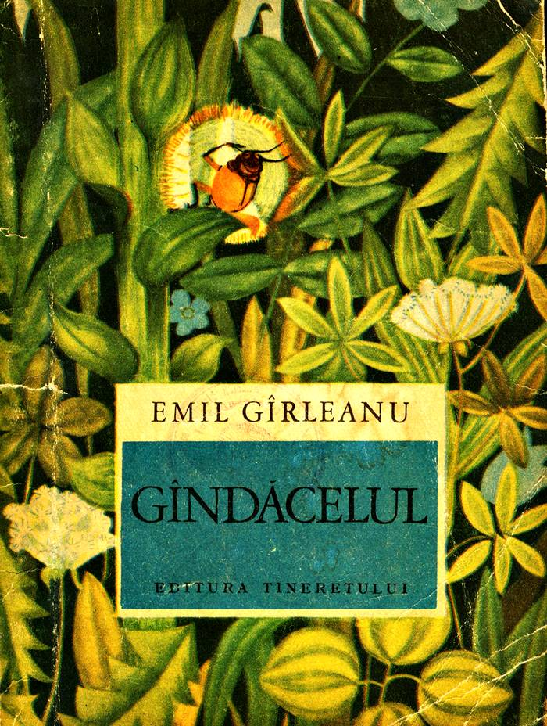

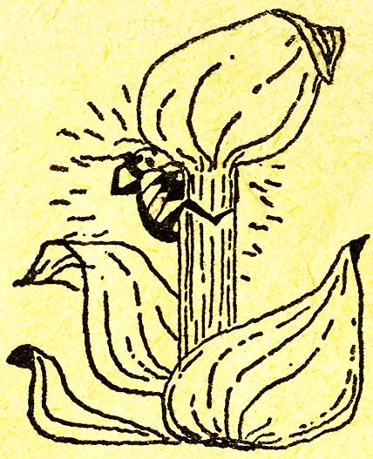

EMIL GÎRLEANU

GÎNDĂCELUL

EDITURA TINERETULUI

Ilustraţii şi copertă:
ILEANA CEAUŞU PANDELE

CÎT UN FIR DE NEGHINĂ

„Nu trebuie să fii cît un munte de mare ca să poţi judeca. Ci de-ai fi cît o neghină, ori cît un fir de colb, dacă ai în căpuşorul tău scînteia dumnezeiască ce cuprinde lumea, ţi-i de ajuns: ştii ce eşti, de unde vii şi-ncotro trebuie să te îndrepţi”. Gîndirea aceasta i-o spusese gînganiei o furnică. Şi spusa muncitoarei îi intrase atunci pe o ureche şi-i ieşise pe alta. De-abia văzuse de cîteva zile lumina soarelui, pămîntul, florile! În iarbă i-au părut toate un rai; dar cînd a întins aripioarele şi-a zburat, mirîndu-se că poate să străbată aerul, cînd apoi a căzut, istovită de oboseală, pe-o frunză, atunci întîiaşi dată a cunoscut greul. Şi spusele furnicii i-au venit în minte... Ce era? O gînganie mică, fără strălucire, rotundă, ca o sămînţă. De unde venea? Din iarbă; ţinea minte că se trezise supt o rochiţa-rîndunicii. Dar încotro avea să se îndrepte? Ei, asta era greul!
S-a scoborît de pe frunză şi-a purces să caute din nou furnica. A umblat încoace, încolo — furnica nicăiri. Altele a întîlnit, dar grăbite. Furnicile nu prea stau de vorbă. A mers mult şi bine; altă gîndire n-a mai auzit. „Înţelepciunea e rară”, se gîndea biata gînganie. Şi acesta a fost al doilea necaz al ei. E greu începutul! într-o zi o prinse ploaia; din nebăgare de seamă, căzu într-un şivoi. De-abia scăpă, pe un pai. Iar altă dată, ce spaimă, Doamne! stătu o clipă, fără suflare, supt talpa cizmei grădinarului. Avusese noroc de-o pietricică ce lăsase lîngă dînsa un gol. De ce-ţi atîrnă viaţa în ziua de azi! Dar trebuia să se păzească cu tot dinadinsul. Trai e acela cînd eşti nevoit să-l cumpăneşti în fiecare clipă? Umbla numai pe dibuitele: cercetînd, ocolind, ispitind. Colo e apă, dincolo oameni, mai la o parte un cărucior cu copii. „La ce m-a lăsat Dumnezeu dacă
n-am părticica mea de pămînt? se întreba gîn- gania. Unde să mă aşez ca să rămîn liniştită?” Atunci în faţă i se ridică deodată casa, locuinţa stăpînului grădinei. „Sus, acolo, trebuie să fie bine... dar e prea înalt”. Să se ridice cu cumpătare. Întîi zbură pe vîrful unei gherghine; de acolo, pe-un copăcel, pe-un călin; pe urmă, pe iedera dimprejurul balconului. În sfîrşit, iat-o: a ajuns. S-a aşezat pe marginea streşinei. Uf! Cum arde tabla. Soarele o dogoreşte, un chin! Va să zică, şi aici, iad. Şi gîndul o munci iar: Ce rost avea pe lume?... Toate celelalte vietăţi păreau că au o chemare. Şi fluturul? Cum de nu. Dar fluturul e încîntarea ochilor, o floare zburătoare, e o picurare vie din curcubeu. Furnica îşi face casă, agoniseşte, trăiesc mii la un loc; furnica, dacă ar fi de o sută de ori mai mare, i-ar fi destulă mintea pe care o are acum, în vreme ce atîtea dobitoace, mari cît munţii, dacă ar fi de o sută de ori mai mici, nu le-ar ajunge mintea pe care o au cum sînt. Albina... Toate, toate. Şi ea? Seama ei pe lume?...
În clipa ceea gîza prinse cu ochişorii o semene a ei zburînd pe sus, căutînd poate un loc de scăpare ca şi dînsa. Dar nici n-apucă bine să se uite la ea, cînd, ca o săgeată, o rîndunică se repezi din cuibul de subt streşină şi prinse din zbor tovarăşa de suferinţă. Peste o clipă se auzi ţipetele de bucurie ale puişorilor cărora rîndunică le aducea hrană. Şi gîngania, biata, îşi dete seama: „Vezi, asta e soarta noastră: să hrănim paserile, care au ce căuta pe lume!”...
... Gîza întinse aripioarele, se lăsă în gol, pluti puţin; apoi săgeata străbătu din nou aerul. Se auzi o pîlpîire de aripi. Şi, îndată, puişorii primeau, gălăgioşi, pe mama bună ce le aducea iar hrană.

(1909)

GÎNDĂCELUL

Cum venise pe lume, nici el nu-şi dădea seama. S-a trezit ca dintr-un somn şi parcă era de cînd pămîntul. Nu simţise nici durere, nici bucurie. Şi mult îşi muncise gîndul: cum răsărise, şi-al cui era? Mic cît un fir de linte, mişca picioruşele fragede şi ocolea, pe de margini, frunzişoara care-l adăpostise. Într-o zi încercă o pornire lăuntrică: ieşi de supt umbra răcoroasă şi dădu buzna afară, în ploaia de lumină. Atunci rămase pe loc, orbit de atîta strălucire. Încetul cu încetul îi veni inima la loc şi îndrăzni: deschise ochişorii mai mult, mai tare, mai mari, îi deschise în sfîrşit bine- bine şi privi în sus. Se făcuse parcă mai mititel decît fusese. Cu cîtă strălucire, ce adînc şi albastru se dezvelea cerul! Şi ce minune! cu ochişorii lui mărunţi, cît nişte fire de colb, îl cuprindea întreg. Şi ce întunecime, cîtă umezeală supt frunzişoara lui. Ce căutase dînsul acolo? Iar din mijlocul tăriei albastre, un bulgăre de aur aprins arunca văpăi.
Tresări. Era el altul? Picioruşele nu mai erau ale lui de scînteiau aşa? Şi mai era îmbrăcat în aur! Căci şi trupuşorul lui, pe care şi-l vedea pentru întîia oară, scînteia. Nu cumva era o fărîmiţă căzută de acolo, de sus, o fărîmiţă de lumină închegată, rătăcită pe pămînt? Şi, ca o adeverire, pe ţărîna neagră trupul arunca o lumină dulce. Ce se mai întreba! Fără îndoială, de acolo căzuse, acolo trebuia să se întoarcă. Dar ce depărtare! Şi cum să ajungă? Privi în sus; şi atunci, deasupra căpuşorului, zări lugerul unui crin ce se ridica aşa de înalt, că parcă floarea din vîrf îşi deschidea paharul chiar dedesuptul bulgărului de aur, să-i culeagă razele.
În mintea lui îşi înjghebă planul. Să se suie pe luger în sus, să meargă, să meargă şi să meargă pînă în vîrf; şi de acolo, la bulgărul de aur, din care credea că se desfăcuse: o săritură — sau o vedea el ce-o face.
Atunci se mişcă din nou, şi după ce trecu peste un grăunte de piatră cît un munte şi scoborî dincolo, se trezi la rădăcina crinului. Se odihni o clipă, apoi la drum, băiete! Mai întîi se rostogoli de pe tulpina lucie de cîteva ori în ţărînă. Văzînd asta, se ridică pe picioruşele de dinapoi şi, fără să ştie pentru ce, cu cele dinainte îşi făcu, moşnegeşte, cruce. Pe urmă încercă din nou şi văzu că poate. Luciu i se păruse lugerul crinului, şi cînd colo avea atîtea adîncituri, atîtea ridicături: văi, dealuri. Dar ce mireasmă se revărsa de sus!...
Şi-a mers voinicul, a mers. Mult să fi mers. Se uită în jos şi-l prinse ameţeala. Privi în sus şi se cutremură. Ce, nu făcuse nici un sfert din sfertul drumului! Puterile îi cam slăbiseră, dar nu se lăsa. Încă vreo cîţiva paşi, şi ici, deasupra, parcă se întruchipa o frunzişoară lătăreaţă, ca o prispă. Acolo o să se odihnească. Şi iar purcese la drum; şi umblă, şi umblă, băiete; şi de-abia ajunse. Iar cînd a poposit, ud de su
doare, că parea o picătură de rouă, bulgărele de aur seăpătase de amiază. Şi voinicul privi iar în sus. Privea în sus şi nu-şi credea ochilor: zile, săptămîni, luni avea de umblat. Şi cît era de hotărît şi de vînjos drumeţul, nu-şi putu opri un oftat:
— Uf! că mult mai am de suit, Doamne!

(1909)

SĂRĂCUŢUL!...

S-a iscat un vîrtej ca din senin. S-a înşurubat în pămînt, apoi a pornit-o, tehui, peste cîmp, curţi şi livezi, luînd cu el tot ce găsea mai uşor în cale. Şi dacă de pe jos fura flori, pene şi hîrtii, de pe-o ramură luă un cărăbuş, un cărăbuş mititel, castaniu, cu aripile fragede, cu ochişorii ca două neghiniţi. Cărăbuş de primăvară. Cînd l-a luat vîrtejul pe sus, şi-a strîns şi el picioruşele, şi a văzut că poate zbura şi fără să dea din aripi.
Vîrtejul şi-a făcut gustul, şi-n mijlocul unui drum de ţară, lîngă o curte, s-a înţepenit o clipă ca un sfredel, apoi s-a topit deodată, lăsînd tot ce luase, baltă, la pămînt. Iar cărăbuşul căzu pe-o bucăţică de hîrtie albă şi rămase acolo, ameţit. Cînd s-a trezit, privi împrejur: un drum prăfuit. Şi din capătul drumului, ţanţoş, cu pieptul în platoşă, cu pintenii arcuiţi, venea un cucoş. „Ia! scap de unul, şi dau peste altul, îşi zice cărăbuşul; ăsta mă-nghite!” Cucoşul s-a apropiat, s-a uitat cu un ochi la cărăbuş şi a trecut mîndru înainte. „Am scăpat!” gîndi cu bucurie cărăbuşul, şi se întoarse să privească după cucoş. Atunci încremeni de spaimă. Din celălalt capăt al drumului sosea un curcan. Cărăbuşul se făcu mai mic decît era, ţinîndu-şi sufletul: „Acuma chiar c-am păţit-o!” Cînd ajunse curcanul în dreptul cucoşului, se înroti, îşi roşi mărgelele şi îşi dădu capul pe spate; iar cucoşul scoase pieptul şi mai în afară, se înălţă în picioare şi forfecă aripile de cîteva ori în pămînt: îşi dădeau bineţe. Cucoşul s-a dus, curcanul se feri parcă să nu calce cărăbuşul cînd îl ajunse, şi acesta, bietul, răsuflă: „Bine c-am avut noroc!” Dar, deodată, de după gard, sări, mare, cu coada rotundă cît soarele la răsărit, un păun.
Paserea se legănă o clipă, apoi îşi strînse coada şi zbură în drum. „De ăsta nu mai scap!” crezu cărăbuşul. Păunul s-a apropiat, l-a răsturnat cu ciocul pe spate, apoi iar l-a întors cum îl găsise şi, lăsîndu-l, îşi văzu de drum. Cărăbuşului nu-i venea să-şi creadă ochilor că mai e în viaţă. Dar uite: colo e drumul, supt el hîrtia, pe dreapta gardul — trăieşte. Ia să zboare acuma, cît putea mai repede, de-acolo, pe vreo creangă de copac. Să-şi încerce aripile. Şi le desfăcu. În clipa aceea un pui de sturz, mai mărişor ceva decît o nucă, zbură spre el. „Ei! de aşa paseri mici, mai de seama mea, mi-i drag şi mie”, gîndi cărăbuşul, pregătindu-se chiar să dea sturzului „ziua bună”. Dar sturzul se lăsă lîngă bucăţica de hîrtie, deschise pliscul, apucă, cu lăcomie, cărăbuşul şi: hap! hap! mai să se înece, îl înghiţi.

Sărăcuţul cărăbuş!
De pe gard, o vrabie, care văzuse multe în viaţa ei, îşi aşezase puişorii în rînd, să privească, de cum zărise cărăbuşul jos. Şi acum îşi lua zborul într-alt loc, strigîndu-şi după dîn- sa odraslele cari duceau în minte o învăţătură mai mult.

(1910)

CĂLĂTOARE

E călătoare! A ieşit din muşuroi furnica şi-a pornit, cum face în fiecare dimineaţă, a pornit să vadă lumea... Ea ştia că ochii duc şi mintea întoarce; că, văzînd multe, ştii destule şi ai de unde da şi la alţii. Şi ce fericire să călătoreşti dimineaţa, în revărsatul zorilor, cînd iarba e proaspătă supt rouă, aerul jilav de răcoare, şi cînd pe cer se prelinge lumina ca o undă de aur. Ş-apoi dimineaţa priveşti altfel lumea, altfel o judeci; gîndurile nu-ţi sînt spulberate, ci se limpezesc, ticnite, din prisos. De aceea furnica se scoală cu noaptea în cap şi porneşte la drum.
în dimineaţa aceasta a luat-o spre răsărit. Încîntată de frumuseţea soarelui, care se prevestea prin mănunchiurile lui de raze, totuşi avu puterea să se gîndească, drumeaţa, că, privind şi minunîndu-se numai, nu cîştiga nimic. De aceea, îndată ce dădu, prin mirişte, de cizma unui vînător, îşi şi puse în gînd să cerceteze, să cunoască mai bine făptura omenească în apucăturile ei. Îndrăzneaţă şi destoinică, se ridică pe călcîiul pe care cîteva fire de nisip se prinseseră, apoi, cu iscusinţă, o luă încet pe cusătura carîmbului, în sus. Călătoarea îşi dete toată silinţa să se urce mai repede pe cizmă, căci vederea ei îi amintea, cu groază, priveliştea pe care cizma unui alt vînător i-o dăduse într-o zi: trei tovarăşe din furnicar strivite, dintr-o dată, supt talpa grea a omului. „Ciudat, gîndi furnica în sine, s-ar zice că numai pentru ca să facă rău îşi învelesc oamenii picioarele în pielea groasă a încălţămintelor”. Şi tot gîndind astfel, furnica ajunse la pînza îmbîcsită de praf a pantalonilor vînătorului. Îi sui şi pe aceştia, în zigzag, şi, cînd dădu de cel dintîi buzunar al surtucului, se opri. Să se scoboare, să nu se scoboare-n el? Din cele ce învăţase dintr-atîtea călătorii, şi de
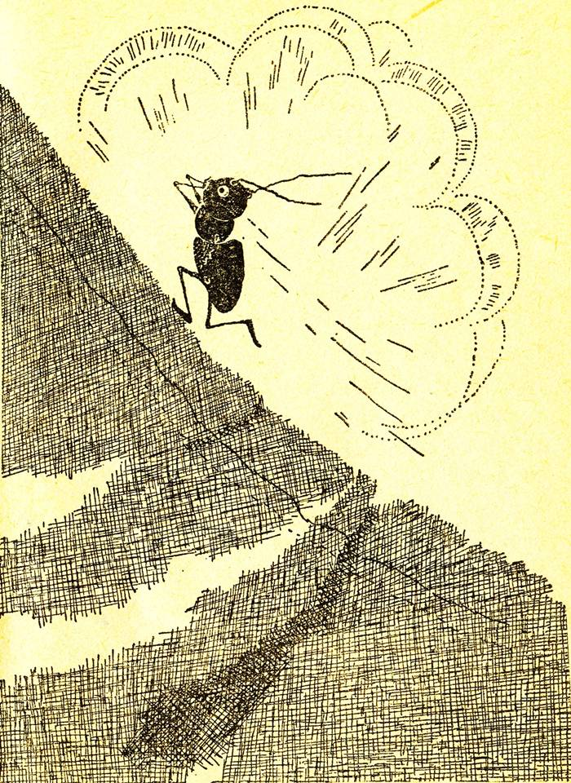
la alţii, ştia că pe oameni, mai ales, cu greu îi poţi cunoaşte pe dinafară. Iar în buzunarul unui om, îi povestise o bunică a ei că picase odată peste un pumn de ouă furate dintr-un furnicar; bunica dăduse de veste numaidecît, întreg neamul furnicesc venise şi, în vreme ce drumeţul dormea în iarbă, cît ai clipi, cărăbăniră toate ouăle, ca pe-o pradă de război. Aşa, furnica îşi luă inima în dinţi şi, uşoară, se scoborî în buzunar. Scotoci încolo şi-ncoace; într-un colţ dădu peste cîţiva bani de aramă. Îi pipăi, îi mirosi — întrebuinţare nu le putu găsi! „Ce-o fi făcînd oamenii cu lucruri cari, după cît se vede, nu le aduc nici un folos?” judecă ea. Porni mai departe. Mai în sus, alt buzunar. Hai şi-acolo! De-abia se scoborî însă, şi, repede, căută să fuga înapoi. Buzunarul, îmbîcsit cu foi de tutun, o ameţise. „Iată ce fel de buruieni ştiu culege oamenii!” îşi zise, dezgustată, furnica. N-avea noroc! O luă mai susi se urcă pînă după gîtul vînătorului. Acesta ridică tocmai atunci mîna. Ispititoare, veni,
sprintenă, pe mînecă, pînă lîngă pumnul încleştat pe gîtul unei puşti. Şi cum căta ce anume vrea să facă omul cu lucrul cela ce-l ţinea în mîini, cît ai clipi, prinse drept înainte zborul unei prepeliţe. În vremea aceasta, o bubuitură groaznica răsună şi-un nor de fum învălui furnica în ceaţă, în mirosul lui pipărat şi acru. Vînătorul alergă şi, mai din colo, ridică prepeliţa moarta şi-o puse în tolbă. Furnica, îngrozită, o luă la fugă pe mînecă în sus, apoi, de cealaltă parte pe care se urcase, se scoborî pe haină. Ca să ajungă jos, trebuia să treacă peste tolbă. Păşi iute peste geanta de la şoldul vînătorului şi, la marginea ei, îi mai veni sufletul la loc. Tocmai atunci ochii furnicii zăriră o bucăţică de pîine ce rămăsese prinsă în reţea. Ori cît era de grăbită, lucrul găsit ştia că nu se lasă-n drum; mai ales merindele. „Bine că m-am ales măcar cu ceva”, îşi spuse în gînd şi se grăbi să culeagă fărămitura. Dar cum o apucă, îndată o şi lăsă la loc: fărămitura era udă de sîngele paserii. „Brrr! va să zică ăsta e omul!” gîndi furnica şi
repede-repede-repede o luă pe cizmă în jos. Se scoborî pe-un fir de iarbă şi îşi scăldă, cu mulţumire, trupul într-o picătură de rouă.

(1910)

CÎNTĂREŢUL

E de neam! Între toate lighioanele lumii, gîndeşte el, nu era alta care să aibă strămoşi mai aleşi şi mai de viţă. Pămîntul era o nimica toată, un boţ de humă ce orbecăia făr’ de nici un căpătîi prin văzduh, cînd neamul lor grieresc îşi ridica osanale lui însuşi, supt frunzele uriaşe din cari astăzi nici măcar urme n-au rămas. Ei biruiseră vremea, dăinuiau stăpîni în lung şi-n lat, ca şi pe atunci. Chiar un străbunic al lui, cu mii de ani înainte, fusese cîntăreţ în cuptorul brutăriei lui Por-împărat. Şi astea nu erau vorbe de ici, de colo, ci le povesteau bătrîni în toate minţile lor, şi ei, fireşte, de la alţi bătrîni pricepuţi le auziseră. Căci doar aşa rămîn poveştile pe lume.
Toate gîndurile acestea năvăliseră grierului în cap într-o seară, cînd nu putea aţipi din pricina unei privighetori care-i împuiase capul cu cîntecele ei, de sus, din copacul supt care dînsul se odihnea. „Mă rog, n-aş putea-o vedea şi eu pe dihania asta? Ce neam aşa de obraznic să fie?” se întrebă grierul. Şi cum numai de întrebat se putea întreba singur, ca să afle şi-un răspuns, îşi puse în minte să iscodească pe o lăcustă, deşi numai la gîndul că avea să vorbească unei obrăznicături care îndrăznise să se întreacă din sărit cu el îl apucau furiile. O căută totuşi şi n-o găsi. „Fireşte, gîndi grierul, lăcustă şi să stea acasă, dracul a mai văzut?!” Şi cum luna se ascunsese într- un nor, rugă pe un licurici să-i lumineze calea. Şi, aşa, se întoarse.
Toată nopticica nu închise ochii. Privighetoarea îşi făcuse de cap. Îl mai mîngîie însă pe grier iubirea şi laudele pe care o mulţime de vaca-Domnului — gîngăniile cele roşii stropite cu negru — i-o arătau. Lasă că-l căinau că nu putuse dormi, dar din semnele lor grierul înţelese că şi ele erau mirate de îndrăzneala unei paseri venetice care turbura liniştea băştinaşilor de neam. Grierului i se umfla inima în piept de mîndrie şi, în zori de zi li se închină cu plecăciune, poftindu-le în juru-i, să-l asculte. Şi, cu toată oboseala, grierul le cîntă, în cinstea lor, un imn al dimineţii. Iar vacile-Domnului îl rugau să nu mai contenească, fiindcă ele altceva n-aveau de făcut decît să-l asculte.
Şi le-a cîntat grierul pînă ce soarele s-a ridicat de cîteva suliţi pe cer. Iar încălzindu-se grozav, cîntăreţul se rugă de iertare, să aţipească puţin. Şi se adăposti supt frunza unei rochiţa-rîndunicii. Iar vacile-Domnului se sfă- tuiră, se ridicară pe firicelele de iarbă dim- prejurul culcuşului cinstitului cîntăreţ, şi, legănîndu-se uşor, începură să-i facă vînt, să doarmă în răcoare, cum se şi cuvenea unui mîndru crai ce era.

(1910)

HOINAR

O clipă ţinu noaptea, cit ţin nopţile de vară, cînd întunericul e numai o strîngere de aripi a luminii. Şi totuşi, îndată ce se trezi, fluturul, în răcoarea umedă a dimineţii, i se păru că dormise de cînd lumea; de aceea zise în sine, bănuind:
„Ce Dumnezeu răsare soarele atît de tlrziu!”
Dar ca şi cum Dumnezeu i-ar fi făcut pe voie, deodată se resfiră din înalt mănunchiul strălucitor al razelor de soare, şi peste cîmpie năvăli un văl de aur. Fluturul îşi pîlpîi de cîteva ori aripile şi, din vîrful galben al tulpinei de lumînărică, unde poposise de cu seară, îşi luă, zglobiu, zborul. Fiindcă nu fusese de mult pe la tîrg, o luă într-acolo.
Curînd zări o grădină cu fel de fel de flori. Trecu pîrleazul, şi, mehenghi, se furişă întîi pe la ferestrele casei. Perdelele erau încă lăsate. Ce să vadă? Nimic! În schimb, de jur împrejurul privazurilor, cununi de zorele se împleteau, cu florile deschise, fragede, liliachii bătînd în albastru, sinilii bătînd în roz, acoperite de rouă ca de nişte nestimate. „Fragede flori”, gîndi fluturaşul şi, bătîndu-şi aripile albastre stropite cu aur, le sărută pe rînd. „Aici o să stau astăzi pe vremea arşiţii”, gîndea ştrengarul. Dar tot privind la ele, găsi zorelelor o scădere; prea îşi schimbau faţa: dimineaţa într-un fel, la amiază într-alt fel, iar seara se-nchideau morocănoase. „Nu-s statornice”, adaogă craiul şi plecă mai departe. Cum zbura, aşa, deasupra straturilor, mirosul rozetei îi umezi sufletul. Repede se scoborî de se aşeză pe o tulpină de rozetă. Şi cum rămăsese pierdut, răsuflînd mireasma îmbătătoare, se gîndea: „Nu e floare mai fermecătoare ca rozeta, degeaba! În mireasma ei să mori, şi mori fericit”. Gîndind astfel, privi mai bine tulpina floarei. Cine-l pusese! Mîhnit, îşi mai schimbă din păreri: „Într-adevăr, îmbătător miros; dar de ce oare firea nu îmbină niciodată toate însuşirile la un loc? Poftim, priveşte, cine împrăştie o asemenea mireasmă! Ce flori mărunţele, pipernicite, aproape verzi, ca şi frunzele”. Şi fiindcă în clipa aceea veni pînă la el adierea unor crini, urmă: „Ce are a face rozeta cu crinii, cu crinii albi ca spuma laptelui!” Fără să stea în cumpănă, îşi făcu vînt spre lugerul înalt, subţire şi mîndru al unui crin întîrziat. Aşezîndu-se în potirul parfumat, alb ca zăpada, berbantul îşi destinse aripile puţin, să se odihnească, dar băgă de seamă că se umpluse de praful galben al floarei şi se necăji: „Foarte mulţumesc de gazdă, dacă e vorba să ies mînjit!... Şi unde mai pui că aici stai ca într-o mînăstire”. Se înălţă în aer. Se încălzise grozav. „Parcă e mai cald ca la cîmp”, gîndi sprinţarul. În vremea aceasta ochii lui zăriră, aşa, ca o şuviţă de sînge. Era un strat de garoafe. „Hai într-acolo”; întinse aripile, lovi de cîteva ori aerul şi se lăsă, uşor ca un fulg, deasupra unei garoafe bătute, creaţă şi îmbălsămată. „Uite-o floare care nu-i
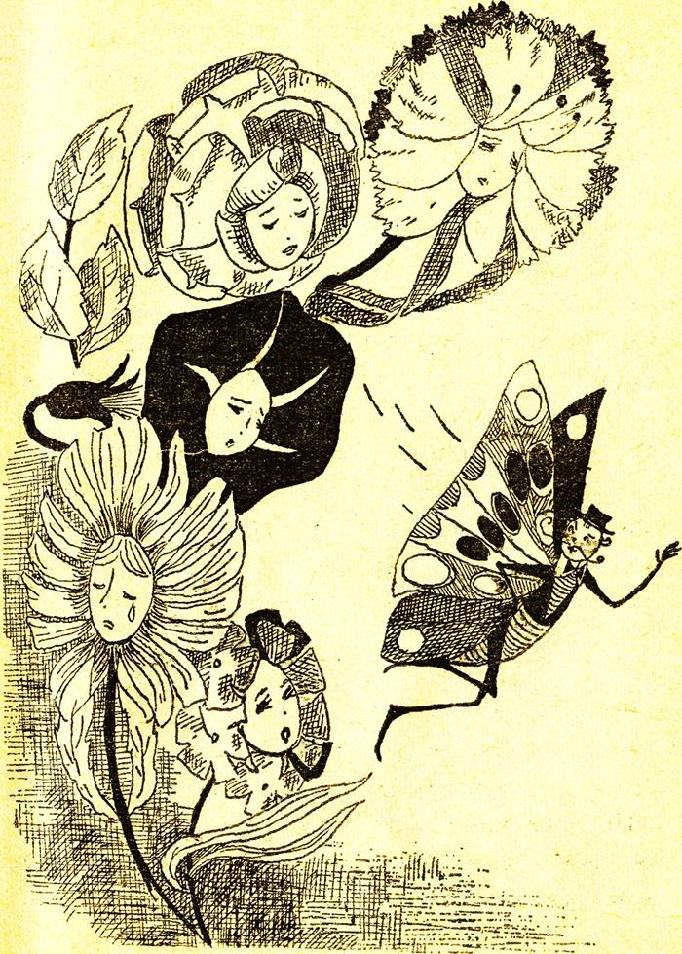
năzuroasă, îşi zise; o găseşti pretutindeni; şi, cu toate astea, ar avea dreptul să fie mîndră cu faţa ei îmbujorată. Da, garoafa într-adevăr mi-i dragă.” Şi stătea, hoinarul, tolănit pe frunzişoarele moi ca un paşă, cînd parcă îl ameţi ceva. „Ce să fie? A! mirosul garoafei. Uite asta, cugetă craiul, asta nu-mi place la garoafă. Nu putea, adică, să aibă un miros al ei, numai al ei? Trebuia să împrumute mirosul pipărat de cuişoare? Pfui!” Zglobiul, îşi văzu de drum, aiurea, strănutînd... Şi ziua trecea, şi rătăcitorul zbura mereu, mereu, fără astîmpăr. „Uite colo un lăvicer de nu-mă-uita. Fiindcă-s albastre ca şi mine, s-or fi crezînd, mă rog, lucru mare”; atingîndu-le, dispreţuitor, cu vîrful arpii, le lăsă în urmă. Ce mai straturi de ochiul-boului! „Sînt prea din topor, băgă de seamă curtezanul. Ce e floare trebuie să aibă ceva care să se înrudească de aproape cu cerul, cu aerul... sau cu mine”. Îngîmfat, se împiedică de o gura-leului: „Mersi, de-alde dumneata găsesc şi-n cîmp, la ţară”. „Ei, cu micşunica se schimbă vorba, adeveri şiretul, asta, da”. Şi se lăsă, elegant, în roate, deasupra floarei cuminţi. Îşi strînse aripile una, îşi răsuci mustaţa, făcu ochii mici; micşunica rămase liniştită; gazdă bună, dar nu sprinţară. Flăcăul se necăji: „Ho! băbătie, prea te crezi! Eu n-am venit să dorm.” Şi fugi, rîzînd. Mărgăritărelele nu le putea suferi, zbură pe deasupra lor, numai să le facă în necaz; întrucît priveşte barba-împăratului, îi venea rău numai cînd se gîndea la numele ei... Ziua trecea, soarele scăpăta; se mai răcorise. O luă înspre gherghine. Cocoţate sus, pe tulpinile lor, gherghinele îl priveau nepricepute. „Înalte şi proaste”, zise pierde-vară şi, înălţîndu-se sus, căuta cu ochii trandafirii. Îi zări. Se scoborî încet, curtenitor, se închină în faţa fiecăruia. „Flori de paradis, flori măiestre, flori...”, dar cum se întorcea în dreapta şi-n stînga, complimentînd, aripa i se zgîrie de-un ghimpe. Craidonul o şterse repede, fără să se mai uite înapoi... Trecu pe lîngă lalele fără să le privească; dar în drum făcu cu ochiul rochiţii-rîndunicii, o veche prietenă, şi spuse o vorbă proastă unui stînjenel scuturat, îmbătrînit, ce i se ţinea în cale. Zarnacadelelor le rămăsese doar tulpinile; liliacului, frunzele. Mai departe, mai departe. Din zbor fură o sărutare unei cicori, rătăcită pe acolo cine ştie cum. Şi cicoarea îi aduse aminte de cîmp. „Tot mai frumos e cîmpul... Dar nu-i vorbă, şi-n grădină!... Şi parcă departe, într-un colţ, zări o floare învoaltă, necunoscută. Grăbi, dar, deodată, începu să orbecăiască. Nici nu băgase de seamă că se întunecase. Nu mai vedea nimic. Îl apucase noaptea în drum. Neputînd să mai zboare, se lăsă, la întîmplare, pe-un spin uscat, să aştepte zorii, suspinînd nemulţumit: „Ce Dumnezeu se-nnoptează aşa devreme!”...

(1909)

ÎN CURTEA MEA

Curtea mea e la ţară, pe malul unei ape. De jur împrejurul curţii se încinge un gard de cătină, iar pe cătina în care vrăbiile stau împănate ca albinele în roi, se ţese, de cu primăvară pînă-n toamnă, tulpina de rochiţa-rîn- dunicii. Pe de margini, din loc în loc, ca la o zvîrlitură de piatră unul de altul, se înalţă plopi bătrîni, fuse uriaşe pe care se deapănă vîntul; pe vîrfurile lor ţin acoperămîntul — cerul. Tufe de pomuşoară şi de agrişe dau, înăuntrul curţii, adăpost paserilor mele.
Căci am paseri multe şi felurite. De ici, din portiţa încununată cu iederă; hai să le privim. Ai auzit cucurigul? Răsare soarele. Cucoşul acela negru e ceasornicul curţii mele. Iată-l pe culme, ţanţoş, cu pintenii arcuiţi, cu platoşa penelor oţelii, gata ca de luptă.! Parcă vrea să-şi arate bărbăţia cîrdului celuia de claponi din faţa lui, — găini care nu se ouă, ale căror pene lungi şi moi îi prefac într-un fel de sălcii plîngătoare printre paseri.
A, uite-o: harnica ogrăzii! Repede-repede, sfîrîindu-i picioruşele în ghetele galbene pe nisip de iute ce aleargă, cu boneţica albă tivită cu arnici, de gospodină, pe cap, cu cerceluşii de mărgean la ureche, strînsă în fusta ei cu picăţele, bibilica — picherea — aleargă dintr-un colţ într-altul, să puie toate la locul lor. Numai să-i auzi guriţa cînd vreo leneşe se întoarce mai mult cu dedeochiul somnului!
Albe, linse, sau zburlite ca de vînt, legă- nîndu-se, sîsîind, îndemnînd la tăcere, le vezi? cîrdul de gîşte se înşiră, una după alta, ca şi cînd cea din capăt ar fi înghiţit un mosor de sfoară al cărei capăt l-ar fi hăpăit, pe rînd, toate celelalte.
Dincolo, lîngă teuca de apă, sînt raţele; parcă-s totdeauna văduve, aşa-s de hursuze.
Mişcînd mereu din ciotul cozii, la dreapta şi la stînga, ca şi cînd dînsa le-ar îndemna şi îndrepta trupul încotro s-apuce, ştiu numai să-şi desfacă lopăţelele pliscului, să se lincereas- că-n apă.
Dar bate soarele tare. Pune-ţi mîna la ochi, să poţi privi mai bine.
Colo, supt tufişul cela de agrişe, sînt cloş- tele. Înfoiate, gata să sară în capul oricui s-ar apropia, ele scurmă mereu, ca şi cînd ar căuta o comoară. Îşi hrănesc puişorii. Gîgîlicii! boţuri de aur, cu două picături de rubin drept ochi. Uite-i cum se frămîntă, cum se strîng, roi, şi se desfac pe urmă, cum se ciupesc de la un viermişor. Unul a sărit pe spatele mamei şi, cu picioruşele lui subţiri şi fragede ca paiul, i se cocoaţă după gît. De acolo urmăreşte cu ochişorii lui vioi ce fac ceilalţi: prinde clipa, sare şi apucă viermuşorul. Apoi fugind supt aripa caldă şi ocrotitoare a cloştei, ospătează. Ceilalţi rămîn locului prostiţi, sărăcuţii! pînă ce zăresc o altă pradă.
Dar ce-i? Găinele se strîng să privească iscoditoare. Doi cucoşi tineri s-au apucat la luptă. Penele zbor ca luate de vînt. Stai puţin şi-o să vezi! Grămăticul curţii mele e doar curcanul! Iată-l: i-a şi zărit. Uite-l cum se repede, cum se pune mijlocitor între ei, cum îi desparte; pe cel mai vajnic îl ciupeşte şi-l urmăreşte pînă în celălalt colţ al curţii. Iar dacă a făcut pace, e şi dreptul lui: se-nroteşte, îşi atîrnă şiragurile de hurmuz şi mărgele la gît şi, ca un drept judecător ce este, primeşte închinăciunile tuturor.
Numai fantele, craiul curţii mele, priveş- te-l, nici nu vrea să se uite la el. Tot necazul lui e că grămăticul îşi poate înroti la fel coada.
Auzi un lătrat? E Dudaş, Dudaşache, dulăul, păzitorul. Acuma cercetează gardul dacă n-are vreo gaură prin care să se poată strecura lighioanele înăuntrul curţii. Cînd găseşte o deschizătură, se opreşte şi latră, — dă de veste.
Aha! Vezi? s-au oprit toate paserile, cu capul întors spre cer. Gîgîlicii de aur au năvălit supt aripile cloştilor, să se ascundă. O săgeată străbate prin aer. E un vultan. N-avea nici o grijă! Grămăticul l-a zărit cel dintîi.
Şi-a strîns mugurul nasului, şi-a scos guşa în afară şi-l urmăreşte cu ochii, să sară. Glu- guind, parcă-i zice: „Poftim, dacă-ţi dă mîna!” Dar vultanul e priceput; ştie cu cine are de-a face. Un ocol, şi se şterge prin zare, să caute aiurea o pradă mai puţin păzită.
Şi-n urma lui paserile îşi văd de hrană, gîgî- licii răsar iarăşi la lumină, şi liniştea şi pacea se lăsă peste curtea mea.
Hai de ne-om duce şi noi!

(1910)

CIOC! CIOC! CIOC!

Şi paserile se-nţeleg între ele. Dumneavoastră poate nu mă veţi crede. Atîta pagubă! Dar eu ştiu multe asupra lucrului ăstuia de la gaiţa mea, de la gaiţa mea care, fiindcă am învăţat-o să vorbească omeneşte, mi-a descoperit cîteva taine ale graiului păseresc. D-ta, spre pildă, auzi ciripind o rîndunică, crezi că i-a venit, aşa, un gust să facă gălăgie, în vreme ce dînsa dă poveţe puişorilor ei: „Nu ieşiţi la marginea cuibului!” „Nu strigaţi cînd nu sînt eu cu voi!” „Tst! pisica!” O vrabie ciripeşte pe gard. D-tale puţin îţi pasă. Şi ei, biata! i-a sărit inima din loc: „Uliul!” în nopţile cu lună asculţi privighetoarea — te încîntă; ajungi să crezi că pentru tine îşi revarsă în gîlgîiri ploaia de mărgăritare. Nici nu bănuieşti că-şi plînge numai dragostea ei.
Aşa, mulţumită gaiţei mele, am ascultat, dăunăzi, o convorbire între un măcăleandru şi-un scatiu. Să v-o spun.
„Cioc! cioc! cioct” se aude de departe. Mă- căleandrul zice:
— E ciocănitoarea!
— Ciocănitoarea, răspunse scatiul, ce-o fi ciocănind mereu?
— Caută veveriţa, îl desluşeşte măcălean- drul
— Veveriţa? De ce?
— Urîţi îmi sînteti voi, scatiii, că nu ştiţi nimic. Nu-i cunoşti povestea? Să ţi-o spun!
(Mărturisesc că vreo cîteva ciripiri nu le-am înţeles, dar le-am ţinut însă minte. Acasă i le-am spus gaiţei, şi gaiţa mi le-a tălmăcit. Aşa, vă pot spune întocmai, după zisele măcăleandrului, povestea ciocănitoarei):

— Demult, m-asculţi, scatiule? începe mă- căleandrul, demult tare, la-nceput, pe cînd oamenii erau puţini de tot, şi poamele şi mai puţine, veveriţa a dat, într-o bună zi, peste un pom ciudat, cu roada rotundă, tare, dar cu miezul dulce şi gustos. Dăduse, frate, peste alun. I-au plăcut alunele şi, vezi, fiinţă prevăzătoare, să nu mai păţească cum o păţise cînd rosese o iarnă întreagă coaja copacilor, să se hrănească, ce i-a venit în gînd? Să strîngă alune. Şi şi-a umplut scorbura de cu toamnă. Tocmai se bucura că dăduse norocul peste dîn- sa, făcea planuri mari, să nu se mişte toată iarna din căsuţa ei, nici cu vîrful botului să nu miroase viforniţa, cînd, într-o bună dimi- neaţă, se zgîrie la un picior într-o coajă. Caută — coajă de alună! De unde? că ea nici nu se atinsese încă de merindele strînse. Cercetează: un sfert de alune mîncate! S-a mîhnit veveriţa, dar s-a şi mîniat. S-a pus la pîndă, să prindă pe hoţ. S-a ghemuit în fundul scorburii, una cu copacul, şi-a aşteptat. Ce era? Cicănitoarea, cum o vezi: sai ici, vîră-te colea, dă de scorbură, în scorbură de alune, şi, cum e iscusită, a înţeles ea că-n alune trebuie să fie ceva. Plisc are, slavă Domnului! Craţ! iacă şi miezul. Bun! Craţ-craţ-craţ, s-a pus pe mîncat. Din ziua aceea venea în fiece amiază să-şi ia prînzul. În dimineaţa cînd o pîndea veveriţa, a sosit tot aşa zglobie, dar de-abia intră în scorbură, că veveriţa se repezi. Ciocănitoarea vroi s-o zbughească afară, dar veveriţa o prinsese de coadă! Dă-i în sus, dă-i în jos, lasă coada, ca şopîrla, în laba veveriţei, şi pe ici ţi-i drumul. Mai tîrziu, cînd i-a venit inima la loc şi s-a văzut fără coadă, s-a întors la veveriţă să se roage de dînsa. N-a mai intrat în scorbură şi, smerită, a bătut cu ciocul: Cioc! cioc! cioc! Dar veveriţa îşi mutase culcuşul! De atunci mereu ciocăneşte la fiecare copac, dar nici că dă de răspuns.
— Zi, de atunci, întreabă scatiul, n-are ciocănitoarea coadă?...
— Vezi bine... Ssst! Uite-o...

Mă uit şi eu. O fulgerare roşie străbate luminişul. Ciocănitoarea se caţără cu ghearele de trunchiul unui mesteacăn şi-l ciocăneşte de jos pînă sus. Apoi trece la alt copac, şi la altul. Fagul sună mai tare, frasinul mai înăbuşit. Un stejar găunos răsună ca un hîrb. Şi ciocănaşul bate mereu, se duce, se şterge din ochii mei. De-abia se mai aude, departe:
Cioc! cioc! Cioc!

Scatiul piruie iar:
— Ştii una, frate măcălendre? Eu cred că tot ce mi-ai spus sînt numai nişte vorbe. Ea ciocăneşte fiindcă suge din mustul copacilor, i-o fi plăcînd hrana asta.
Măcăleandrul se supără:
— Se cunoaşte că eşti pasere neisprăvită. S-o fi hrănind ea cu mustul copacilor, dar ce şi-o fi zis: „Dacă mi-i dat să ciocănesc mereu, cel puţin să trag din asta un folos, să mă hrănesc
— Aşa-i! încheie scatiul.

Acestea le-am auzit mai dăunăzi povestite de către un măcăleandru unui scatiu. Un lucru însă: dacă veniţi cineva pe la mine, să nu spuneţi cumva gaiţei mele cele ce v-am destăinuit. Mă asurzeşte cu ocările. Vă rog!

(1910)

MAI SUS!

S-a trezit ciocîrlia în chemarea prepeliţei: „Pitpalac!”
Cerul abia se rumenise; picăturile de rouă încă nu se prefăcuseră în mărgăritare; luceafărul tot făcea din ochi pămîntului.
Dar peste puţin deodată adîncul scăpără. Cea dintîi rază străpunse văzduhul şi se topi în ochiul ciocîrliei. Niciodată darul acesta, trimis de către soare, nu umpluse sufletul paserei de o mai mare fericire. Căci şi fericirea nu-şi alege totdeauna clipa nimerită în care să-şi verse prinosul.
Scuturîndu-şi penele, un tril de mulţumire izvorî din guşa ciocîrliei. Apoi se dezlipi de ţărînă şi, pîlpîind din aripi, se înălţă.
Aerul parcă se rumenise. Oglinda cerului poleia pămîntul. Încă o bătaie de aripi.
Mai sus!
Slab de tot i se părea ciocîrliei că mai aude glasul pitpalacei. Înota în valuri străvezii; plutind pe ele, dete drumul ciripitului ei gîdi- litor ca al unei grindine de mărgăritare.
Dar raza care i se topise în ochi o chema la ea, în înalt. În cîntecul ei, paserea îi spunea că vine. Încă o lovire de aripi, şi-ncă una.
Mai sus!
Îmbătată, paserea se asculta singură; pentru ea şi pentru soare cînta.
I se părea că tremurările cîntecului ei umpleau bolta cerului. Vroia să se simtă singură, dezlipită de ţărîna pămîntului — ea şi raza, în singurătatea ameţitoare a înălţimilor...
Îşi avîntă din ce în ce cîntecul; îşi încordează mai tare puterile. Dar trupul greu parcă-i înlănţuie glasul, i-l ţine închis ca într-o colivie. Ar vrea să se simtă dezrobită, uşoară ca aerul, străvezie ca el.
Mai sus! mai sus!
Şi trupul mereu o trage înapoi către pămînt, şi raza mereu o cheamă către înălţimi.
Într-un avînt îşi pune cea din urmă putere şi, deodată, se simte, în sfîrşit, slobodă, desfăcută de greutatea netrebnică a cărnii.
Şi-n vreme ce, smulgîndu-se, nebun de fericire, glasul se-nalţă, trupul cade ca un bulgăre de ţărînă spre pămînt.

(1910)

NEDESPĂRŢITE !...

Toamnă! Pădurea fumegă. Negurile se lasă perdeluind zările. Paserile se rotesc în înalt, se deşiră, iar se strîng şi iar se răresc, apoi îşi aleg călăuzele, le pun în frunte, şi-n vîrf de săgeată călătoresc. Se ridică stolul sus-sus, pe apa albastră a cerului, şi lin, ca împinse de un dor tainic, vîslesc, se şterg din zarea plaiurilor noastre. Se duc!
Încotro?
În nopţile reci de toamnă văzduhul parcă freamătă. O lume ciudată pare că prinde fiinţă supt stele; noiane de frunze desprinse pare că sînt purtate de vînturi; umbre se strecoară rătăcite; ţipete răsar şi se stîng; chemări de călăuzire umplu largul cuprinsului. Sînt pa-
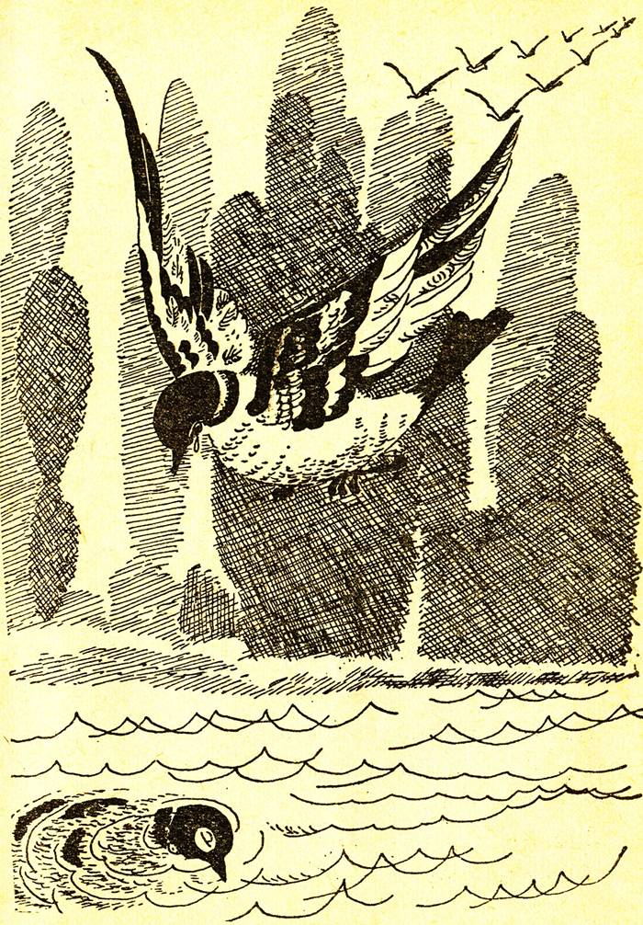
serile călătoare. Şi cu ele parcă iau ceva din sufletul nostru, în ochii lor parcă fură soarele, pe aripile lor parcă duc primăvara.

Un stol de turturele a întîrziat. Grăbite s-au strîns în dimineaţa aceasta, şi-n fîlfîirile lor, cari se aud ca nişte sunete supte uşor dintr-un flaut, pornesc. Întîi o iau pe-aproape de pămînt, peste lunci, deasupra rariştilor, printre plopii înalţi, ca şi cum ar vrea să mai vadă locurile aceste o dată. Apoi fac un ocol mare, de jur împrejurul păduricii, în vreme ce o rază de soare împunge pînza norilor şi tiveşte pe cer o dungă de lumină. Bucuroase, paserile bat din aripi şi se hotărăsc. Patru, două perechi, o iau mai înainte, o pereche rămîne în zbor mai potolit, în urmă. Ajung deasupra rîului; un ţipet năbuşit, din guşă — un semn al călăuzei — vrea să le strîngă pe toate la un loc. Şi-n clipa aceea un bubuit de puşcă clocoteşte aerul cuprinsurilor. Cele două perechi feresc ca fulgerul în lături; dar din perechea din urmă, o turturică îşi curmă zborul, îşi adună apoi puterile, cu cel din urmă fior al vieţii, se roteşte în două cercuri, se înalţă drept, ca o săgeată în văzduh, spre raza de soare, apoi cade rostogolindu-se în undele rîului, care o fură şi o poartă mai departe.
Stingherul, soţul, urmăreşte puţin stolul, apoi se întoarce, caută îngrijat şi, pe apa turbure, îşi vede tovarăşa. O putere îl ţine atunci deasupra vîltoarei, cu ochii nedesprinşi de la trupul plăpînd şi pătat de sînge ce lunecă la vale, de la trupul pe care, în cercuri strînse, îl urmăreşte mereu.
Şi supt cerul în care raza de soare s-a stins, călătoresc trei: stolul care se şterge în zare ca un rămas bun, paserea moartă mînată de valuri, şi porumbelul care se roteşte mereu, ur- mîndu-şi soţia, ca un simbol al veşnicei iubiri!...
Şi-n urma lor toamna cade mai grea!

(1910)

VULTURUL

S-a ridicat, deodată, din prăpastia întunecoasă, umedă, a munţilor falnici. Şi doritor de lumină, în această dimineaţă scăldată de soare, a întins aripile, ca o flamură, deasupra brazilor bătrîni. S-a înălţat mai întîi drept în sus, ca o săgeată; a străbătut văzduhul răcoros, apoi a rămas acolo, ş-a legănat în aer, îmbătat de plăcerea să fluture la înălţime uriaşă; a plecat capul şi a privit în jos. Pe cîmpiile lucii, satele împrăştiate, ca grăunţele, scoteau sclipiri repezi ca a prundişului spălat de ape. Oamenii nu se zăreau; deasupra, dedesuptul lui, primprejur, nici o vietate. I se păru că lumea aceasta frumoasă, încîntătoare, peste care primăverile se aştern cu spuză de flori, e a lui, a lui singur. Şi scuturîndu-şi aripile, făcu un ocol larg, suind şi scoborînd prin aer. Apoi i se păru că ceva flutură mai jos, ceva mic, prea neînsemnat pentru ca să îndrăznească să se suie pînă la el: se repezi, şi, în ciocul gata să frîngă, prinse o pană căzută chiar din aripa lui. Zbură cu dînsa, sus, sus, apoi îi dădu drumul şi urmări cu ochi strălucitori lunecarea uşoară, ca pe o apă, a penei care cîndva îl ajutase să se ridice.
Luă munţii în lung. Nici o boare de vînt, nici un murmur de ape care să străbată atît de sus.
Şi aşa a mers pînă după-amiază, cu ciocul deschis, înghiţind aerul în gîlgîiri puternice, privind în toate părţile cu ochii lui ca două scîntei.
Obosi. Se scoborî uşor şi se aşeză pe vîrful unei stînci ce ţîşnea în sus, goală, din stratul gros de muşchi al muntelui. Cum sta nemişcat, părea şi el de piatră, părea că-i colţul ascuţit al stîncii încremenite acolo de veacuri.
Pe urmă îşi plecă în jos capul; în fund, în noaptea deschizăturii adînci, tăiată ca de pala unui zmeu, şerpuia, sclipind ca argintul, izvorul. Şi i se făcu dor de răcoarea dulce a undei şerpuitoare. Săltă şi se repezi în fund; se lăsă în voie să cadă în apă; stropii reci îl acoperiră deodată, ca nişte pietre scumpe, şi, întinzînd gîtul gol, bău îndelung, însetat. Apoi îşi luă iarăşi zborul pînă pe stîncă, sus, se lăsă pe o coastă, întinse aripile la soare şi închise ochii. Aţipi...

Adieri de vînt îl înfăşoară în vălul lor. Aproape se trezeşte; prin pleoapa închisă încă părcă zăreşte un foc grozav, a cărui flacără încinge tot cuprinsul zării. Se ridică. Departe, în nori de sînge, soarele apune. Munţii parcă-s aprinşi, cerul arde.
Îşi ia zborul, grăbind spre cuib.
Se apropie, se lasă tot mai jos, deasupra muntelui, deasupra pădurii de brazi. Aceeaşi linişte în tot cuprinsul firii. Mai are puţin; zăreşte prăpastia spre care avea să se scoboare, cînd, deodată, în tăcerea neclintită, răzbubuie, pînă-n depărtări adînci, un tunet, şi aripa, amorţită, îi cade în jos. Se rostogoleşte de
cîteva ori prin aer, simte fierbinţeala glonţului, ca a unui cărbune ce-i arde carnea, îşi încordează puterile, caută să mai plutească sus, dar dedesuptul lui munţii parcă se prăbuşesc. Aripa îi mai stă puţin întinsă, apoi i se frînge lîngă trup, udă de sînge. Lunecă printre brazi. Răcoarea îl mai înviorează o clipă; iarăşi caută să-şi întindă aripile; se anină de o ramură. Se uită în jos. Drept dedesupt, la rădăcina bradului, un căprior stă liniştit, privind înainte.
Iar vulturul simte că-i pierdut, că puterile îl părăsesc. O ură straşnică îl cuprinde; parcă ar dori să se stingă toată lumea o dată cu dînsul. Se lasă să pice drept peste căprior şi, cu cea din urmă putere, îi înfige gheara în ochiul curat şi umed.
În vreme ce căpriorul se scutură şi fuge, năuc de spaimă şi durere, paserea cade moartă, cu ghearele strînse, cu ochii deschişi.

(1907)

CUCOŞUL

În nucul stufos din marginea ogrăzii, găi- nele, cocoţate de cu seară pe crengi, dorm duse, cu capul supt aripi, împrăştiate, care mai sus, care mai jos, cum le-a fost mai pe plac şi le-a venit mai la socoteală. La o parte, aşa, să le poată vedea pe toate, sculat cu noaptea-n cap, stă cucoşul — paşa, cum îi zic toţi ai casei — rotofei, îmbrăcat în pene, cu creasta lăsată, ştrengăreşte, pe-o ureche. Cu gîtul întins, cu ochii încă ceţoşi de somn, priveşte. E poet. Sufletul lui, deşi războinic, e mai avîntat spre frumos decît al curcanilor, care se umflă într-atît de par nişte burdufuri, cînd sînt seci ca nişte gogoşi; decît al tuturor gînsacilor, cari se plimbă pe apă şi fac pe visătorii, dar în cap n-au minte nici măcar cît un grăunte; ori decît al răţoilor, cari, cu cît sînt mai fuduli, cu atît umblă mai legănaţi; şi chiar de cît al păunilor mîndri în port, dar cu glasul, între paseri, ca al măgarului între dobitoace. El e poiet! E cel dintîi care se minunează de frumuseţile firii, şi fără părere de rău îşi rupe totdeauna din somn numai să vadă cum răsare soarele. De aceea dînsul acum priveşte, pe cînd toţi ai casei dorm.
Mijeşte de ziuă. Departe, în zare, se desluşeşte, uşoară, dunga de lumină a zorilor; întîi e ca o dîră de zăpadă, apoi, încetul cu încetul, se preface într-un întins de apă care-şi înalţă o margine tot mai sus, prelingîndu-se pe cer, ca sorbită de-o putere a văzduhului. Pe urmă, oglinda aburită de pînă acum pare că răsfrînge un foc depărtat, se face lucie, poala cerului prinde fiinţă parcă, şi lumina începe să se cearnă peste pămînt, uşoară, ca un colb de argint. Departe, cine ştie unde, se văd dealurile, mai încoace cîmpul, aproape satul şi, chiar în faţă, îşi desface stîlpii din umbră casa de la cealaltă margine a ogrăzii. Aerul se înfioară; cucoşul răsuflă fericit, apoi îşi udă pliscul în mărgăritarul de rouă de pe frunza cea mai apropiată. Lumina încremeneşte o clipă.
Cucoşul îşi caută cu ochii tovarăşele, le zăreşte, şi în gîndul lui le judecă pe toate. La stînga, ici, doarme Sura, nadoleanca; băbătia, tot lîngă el, şi numai lîngă el; a scos cinci rînduri de pui pînă acum, şi mai face pe tinerica; uf! tare l-a mai plictisit. Colo, mai jos, Ţiganca, sora Surei; ceva mai tînără, dar tot o poamă; amîndouă gîlcevitoare foc. În dreapta, la rînd, pe crengi deosebite: Roşcata, Bo- gheta şi Cucuieta; bune fete, dar prea îşi scoteau ochii de la el şi prea i se ţineau de urmă. Cel puţin Berca, de pe creanga cea mai de jos, văzuse că n-are încotro şi-l lăsa în pace. Dar unde-i Puica? Asta, da, îi era dragă ca ochii din cap. Puica e o americancă albă ca laptele, puţin mai răsărită decît un ou şi cu un cucui mai mare decît ea întreagă; îi place cum merge înfiptă, cu capul ţanţoş, tremurîndu-şi uneori moţul, ca şi cum iar fi tras luarea-aminte: „Ghidi! ghidi!” Dar unde-i? Atunci un foşnet uşor de aripi îl făcu să ridice ochii; drept deasupra lui, Puica, şireata, întinsese gîtul şi, pe cînd celelalte visau încă, ştrengăriţă, îl săruta de „bună dimineaţă”.
Şi-n aceeaşi vreme, într-o scăpărare orbitoare, din fundul zării, cele dintîi două raze ale soarelui se topiră în ochii celor doi îndrăgostiţi. Cucoşul îşi înfoie penele şi rămase aşa, minunat, în faţa răsăritului care ardea în pară. Peste cîteva clipe, privi spre găinele care dormeau şi zise Puicei: „Ce frumuseţe dumnezeiască, dragă! Şi proastele astea dorm.” Apoi plănui o ghiduşie: făcu Puicii cu ochiul dîndu-i să înţeleagă că le-o pregăteşte el. Se ridică în picioare, bătu din pinteni, îşi fîlfîi aripile ca două steaguri şi, întinzîndu-şi gîtul — cu gîndul într-adins să le facă să tresară, buimace, din somn — trîmbiţă din guşă, voiniceşte:
— Cu-cu-ri-guuu!...

(1909)

LUPTĂTORII

Soarta se vede că-i menise aşa: să fie vecini şi să fie duşmani. Şi-amîndoi cucoşi frumoşi.
Unul, negru — cu toate lucirile pe care negru le poate da în mîngîierea luminii. Gulerul şi penele subţiri, moi ca mătasea, ce-i atîrnau de pe spate spre pinteni, băteau în verde ca fierea. Aripile, negru-aspru, ca mangalul. Pieptul luciu, cu ape tăioase, uneori sure, ca oţelul. Şi penele lungi, mlădioase şi întoarse ca nişte arcuri, ale cozii, cu sclipiri albăstrii, ce se stingeau îndată. Numai deasupra capului cu ochi neliniştiţi ca nişte gîze, creasta plecată, ştrengăreşte, roşie, aprinsă ca para focului.
Celălalt, alb. Alb pieptul, cu unde brumate, ca argintul odoarelor vechi; albe aripile, un alb moale, ca al omătului de curînd căzut; alb gulerul, cu vîrfurile penelor puţin-puţin gălbui, ca suflate cu aur; albă coada bogată-n pene, uşoară, răsfirată. Şi, deasupra capului cu cu ochi galbeni, plutitori în mărgeanul pleoapelor, o creastă cărnoasă, bătută şi roşie ca o garoafă.
Nu se puteau suferi; îşi aruncau priviri tăioase printre spărturile gardului; fiecare se silea să trîmbiţeze mai înainte zorii zilei. Şi totuşi prilejul nu-i adusese încă faţă-n faţă, să se măsoare. Astăzi însă clipa dorită de amîndoi sosise pe neaşteptate.
Cucoşul alb, cu găinile lui, ieşise pe tăpşanul din dosul casei, la scurmat. Era o zi frumoasă de primăvară, pămîntul era jilav, plin de mustul din care se şi hrănea cea dintîi urzeală a lăvicerului ierbii.
Cum scurma aşa cucosul, îşi auzi tovarăşele şoptind. Ridică semeţ capul, şi drept înainte, de partea cealaltă, vrăjmaşul negru se proptise, gata de luptă. Găinile se opriră; înţeleseseră că aveau ceva de privit.
O scăpărare, şi s-au repezit. S-au oprit faţă-n faţă, cu gîturile întinse, cu penele gulerelor zbîrlite, cu aripile puţin desfăcute şi date-n- apoi. Cel negru bătu o dată din pinteni, şi se loviră piept în piept; apoi se dezlipiră repede şi, cu capetele pe spate, se avîntară din nou, prinzîndu-se în gheare, izbindu-se scurt, aprig, cu aripile-n coapse.
Erau grozav de voinici amîndoi; cel negru ceva mai iute, cel alb mai cumpătat.
Şi iarăşi se deteră-napoi, cu gîturile întinse de mai să se desprindă din trup. Ca şi cum i-ar fi suflat o dată vîntul, asa s-au ridicat de la pămînt. Se îndesară pene-n pene, căutînd să se apuce cu pliscul, să se sfîşie cu ghearele. Se feriră pe urmă în lături, săriră unul deasupra celuilalt, ca şi cum ar fi vrut să se răpească-n văzduh; şi-n sfîrşit se ţintuiră locului. Cel negru prinse creasta duşmanului în ascuţişul pliscului; cel alb îi înfipse gheara-n gît. Plini amîndoi de sînge, tremurînd, stătură aşa pînă cînd durerea îi învinse; atunci se smu- ciră-napoi, pîndind clipa cînd să se răpuie.
Sîngele clocoti deodată în trupul amîndoro- ra; ochii le vedeau roşu; turbaţi, se năpustiră, de astă dată pe viaţă şi pe moarte.
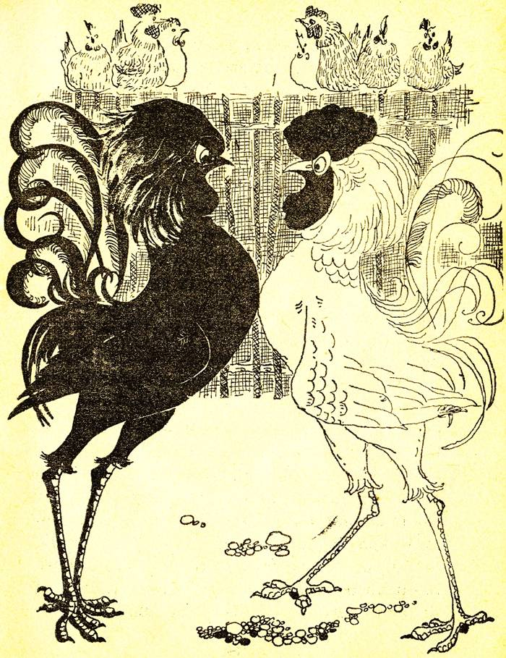
Strînşi în gheare ca-n nişte cleşte, cu pliscurile împlîntate unul în carnea celuilalt, se rostogoliră la pămînt şi iar se înălţară, aprigi, în picioare. Săpară pămîntul cu pintenii, şi ţărîna sărea împrăştiată. Penele, negre şi albe, zbîrlite, smulse, răsfirate, se amestecaseră-n lupta abraşă, că trupurile lor se contopiseră, alcătuind parcă o floare ciudată, o floare chinuită de furtuna ce-i împrăştia petalele-n vînt.
Dar puterile li se sleiră. Nici unul nu biruise. Se mai încordară o dată şi se descleştară doborîţi, însîngeraţi, răsuflînd cu greu. Din creasta celui alb se prelingeau picături de sînge. Pe pieptul celui negru se aşternuse o dungă roşie, de care se lipise o pană albă din haina potrivnicului.
Şi cum stăteau aşa, găinile se apropiară, mulţumite şi mîndre parcă fiecare de stăpînul lor; îi înconjurară. Iar luptătorii, după ce se mai priviră o dată, ca şi cum şi-ar fi zis: „Pe mîine!”, se depărtară ţanţoşi, fiecare în mijlocul alaiului său.

(1910)

MĂRINIMIE

În revărsat de zori, pe baltă, lumina face minuni. Pe faţa apei, sclipesc, ici, sfărmături de oglinzi; colo, plăci de oţel; comori de galbeni între trestii. În nuferi, ca-n nişte potire plutitoare, curg raze de aur. Un colb de argint dă strălucire stufărişului. Peste tot linişte neclintită, de rai.
Cocostîrcul s-a sculat cunoaptea-ncap. A intrat în baltă. Pe picioarele lungi, subţiri ca nişte lugere, trupul lui se leagănă agale. Din cînd în cînd îşi udă pliscul; uneori se opreşte de se uită, ispititor, în fundul apei, ca şi cum ar fi dat peste ceva ce căuta de mult. E răcoare, şi răcoarea îl încîntă. Nu simte nici o altă dorinţă decît să-şi scalde picioarele în unda rece, care-i trimite fiori pînă supt aripi.
Deodată se opreşte; încordează gîtul şi priveşte. Pe frunza unui nufăr, o broscuţă se bucură şi ea de frumuseţea şi răcoarea dimineţii. Cînd l-a văzut, biata broscuţă a încremenit pe picioruşele de dinapoi; cu ochii mari deschişi, cată la cumplitul duşman. În spaima ei, îl vede uriaş, cu capul atingînd cerul, cu pliscul lung, larg, să soarbă dintr-o dată balta, şi, dimpreună cu balta, pe ea. Inima i s-a oprit.
Îşi aşteaptă sfîrşitul.
Cocostîrcul o vede şi înţelege. Dar dimineaţa e mărinimos. Ş-apoi i se pare atît de mică, atît de neînsemnată această vietate a bălţii, că, de la o vreme, parcă o pierde din ochi în fundul apei, şi nici n-o mai zăreşte. Ridică piciorul, o păşeşte dispreţuitor şi trece, măreţ, mai departe.
Broscuţei nu-i vine să creadă. Mai stă aşa cîteva clipe. Apoi, de bucurie, sare pe o altă fruză; si-ntr-un avînt de recunoştintă, ea, cea dintîi, taie tăcerea dimineţii:
— Oaac!

(1910)

SINGURATECII

Pe lacul luciu din grădina cu florile neclintite de nici o adiere, cu crengile nestrăbătute de nici un foşnet, pe lacul adormit că pare o uriaşă lespede de cristal ce acoperă o altă grădină fermecată, lebăda — bărbatul rămas singur — trece ca o închipuire, alb ca zăpada, cu aripile ca două scoici de argint, cu gîtul lăsat între ele, subţire, ondulat ca toarta unei amfore. Paserea pluteşte lin, şi în ea parcă poartă, rătăcit, sufletul unei fiinţi duse de pe lume.
Sus, pe bolta adîncă, stelele au pălit; în haosul albastru, luceafărul sclipeşte tainic, strălucitor, purtînd parcă în văpaia lui viaţa tuturor lumilor cereşti, a lumilor veşnic călătoare în necuprinsul firii.
Şi cum, jos, lebăda sidefează faţa apei, sus; luceafărul luminează întinsul tăriei. Numai ei doi sînt pîlpîirile nopţii acesteia, în care lumea pare adîncită într-un somn de moarte. Amîn- doi rătăcesc singuri, amîndoi străjuiesc singurătatea, mistuindu-se în tăcere, mîndri, deopotrivă de reci, deşi unul, bulgăre de gheaţă, celălalt, pară de foc. Şi se cunosc, se văd în fiecare seară, merg unul către altul şi se-ntîl- nesc: din înalt, luceafărul îşi scoboară raza jos, în adîncul apei, unde răsare ca un mugur de aur.
Iar paserea se apropie de scînteia picurată din cer şi pluteşte uşor împrejurul ei, mai în- tîi în cercuri largi, apoi în rotiri tot mai strîn- se, tot mai strînse, pînă ce se opreşte drept deasupra răsfrîngerii stelei; şi-atunci din mugurul de aur, pare că se desface dintr-o dată o floare, plutitoare, o floare măiastră de argint.
Şi astfel stau de se privesc: sus, lebăda, de aur a cerului, jos, luceafărul de argint al a- pelor.

(1910)

CÎND STĂPÎNUL NU-I ACASĂ!

În odaie, linişte. Linişte şi-un miros! Pe poliţa din dreapta, pe o farfurie, stă uitată o bucată de caşcaval. Mirosul de brînză proaspătă a străbătut pînă în cel mai îngust colţişor al casei. Şi din gaura lui, din gaura de după sobă, şoricelul nu-şi mai găseşte locul. Parcă-l trage cineva de mustaţă afară. Să iasă, să nu iasă? Mai bine să se astîmpere. Să se as- tîmpere, uşor de zis; dar caşcavalul? Vezi, as- ta-i asta: caşcavalul. Să-nchidă ochii. La închis. Prostul! Dar ce, cu ochii miroase? Şi brînza-i proaspătă. Mai mîncase aşa bunătate acum vreun an. Dar parcă nu-l momise într- atîta ca aceasta de acuma. Să încerce. Face cîţiva paşi mărunţi pînă-n marginea ascunzătoarei lui. Măcar s-o vadă. Unde-o fi? De unde-l vrăjeşte, din ce colţ îl pofteşte cu atîta stăruinţă la dînsa? A! Uite-o colo, pe farfurie. Dacă-ar îndrăzni! Dar cum? Să meargă mai întîi pe lîngă perete pînă la divan. Aşa, bun! Pe urmă... Pe urmă pe unde s-o ia? Pe lîngă dulap? Nu. Pe după jilţul cela? Nici aşa. A- tunci? Păi lucrul cel mai bun e să se suie de-a dreptul pe perdea, şi de-acolo să treacă pe marginea lăvicerului din perete pînă la poliţă. Şi-o dată la caşcaval, lasă, n-are el nevoie să-l înveţe alţii ce să facă cu dînsul. Dar motanul? E-hei! la dînsul nu se prea gîndise. Şi, Doamne, mulţi fiori i-a mai vîrît în oase motanul cela. Dar poate nu era în odaie. Ha? nu era. Nu. Orişicum, — să mai aştepte puţin, să vază nu se mişcă nimeni, nu-l pîndeşte cineva?
Cum să nu-l pîndească! Dar de cînd aşteaptă motanul prilejul să puie laba pe bietul şoricuţ. Dacă nu mîncase el caşcavalul, căci mirosul cela îi zbîrlise şi lui mustăţile, păi nu-l mîncase tocmai pentru asta: să-l momească pe lacomul din gaură. Cu botul adulmecînd, cu ochii galbeni şi lucioşi ca sticla, cu mustăţile întoarse, subţiri şi ascuţite ca oasele de peşte, stă neclintit după perna de pe divan şi-aşteaptă. L-a zărit. Uite-l, îi vede mărgelele ochilor. Iese? Iese oare? Da, da; aşa, încă un pas, încă unul, doi, aşaa!
Dintr-o săritură a fost cu laba deasupra lui.
Bietul şoricuţ n-avusese vreme nici să treacă dincolo de sobă. Îl apasă puţin cu unghiile, apoi, repede, îl ia între labele de dinainte, îl strînge, de drag ce-i, îl răsuceşte în aer şi-l lasă ameţit pe podele. Şi-l priveşte, gîndind: „Caşcaval ţi-a trebuit? Poftim caşcaval! Doamne! ce bun o să-mi pară mie după ce te-oi crănţăi!” Dar mai întîi să se mai joace puţin cu dînsul.
Îl pune pe picioare, îl lasă să se dezmeticească, să-ncerce să fugă, şi iar vrea să-l prindă în cleştele labelor. Dar ce s-aude? Un du- păit grăbit pe sală. Vai, e Corbici, cînele! Nu-i vreme de pierdut! Din două sărituri, motanul e în ocniţa sobei, iar şoarecele, mirat că scapă, zăpăcit, cum poate, o şterge în gaura lui. Corbici vine, nebun ca-ntotdeauna; în mijlocul odăii se opreşte, adulmecă, lacom, mirosul de caşcaval, apoi, zărind motanul, se repede şi latră cu înverşunare. Ar sări în ocniţă, dar e prea sus. Se sprijină pe labele de dinainte, tremură, cască, de neliniştit ce-i, mîrîie şi latră. Apoi tace, şi, cu ochii aţintiţi la motan, aşteaptă să se scoboare. Numai uneori întoarce capul spre poliţa de unde brînza parcă-l ademeneşte. Şi astfel, cîteşitrei duşmanii — şoarecele în gaură, motanul în ocniţă şi cîinele în mijlocul odăii — se pîndesc, munciţi de acelaşi gînd.
Dar paşi apăsaţi cutremură sala. Ce! Stă- pînul! Repede atunci: motanul se-nghesuieşte şi mai în fund, iar cînele o şterge supt divan; numai şoarecele, mic cum era, rămîne la locul lui. Stăpînul intră; obosit de muncă, îşi aruncă pălăria pe un scaun, apoi, mirosind, i se face foame; se-ndreaptă spre poliţă, ia felia de caşcaval, taie o bucată de pîine şi, muşcînd cînd dintr-una, cînd dintr-alta, mănîncă din plin, cu poftă.
Şi din trei părţi, trei perechi de ochi îl urmăresc cu pizmă.

(1910)

GRIVEI

E bătrîn. înţelege că-i bătrîn, că-i netrebnic, că cele cîteva zile ce i-au mai rămas sînt o povară pe capul tuturora. De cînd s-a şi îmbolnăvit, nu-l mai strigă nimeni, nu-l mai mîngîie nici o mînă, nu se mai întoarce spre el nici o pereche de ochi. A slujit cu credinţă. Douăzeci de ani, vară si iarnă, în curtea aceasta a trăit şi a păzit-o. În nopţile de toamnă, cu ploile repezi şi pătrunzătoare, în nopţile de iarnă, cu viforniţele năprasnice, el nu stătea în cuşca lui; suflînd cu greu, încordîndu-şi muşchii, căci era vînos, tăia troianul, cutreiera toate colţurile grădinii şi, lătrînd, dădea de ştire că nu e chip să te poţi apropia de casa stăpînului... Dar în seara aceea, cînd prinsese de pulpa piciorului pe hoţul care furase mere din pomul de lîngă grad! Ani de-a rîndul simţise durerile loviturii de ciomag pe care i-o dăduse atunci în creştetul capului. Şi altă dată... Dar cîte nu făcuse, cîte nu suferise Grivei, dulăul credincios al curţii!
Însă vremea trece; viaţa, cu ea. Şi-acuma îmbătrînise! Nu se mai putea duce nici pînă la uşa bucătăriei, să capete un ciolan, să-l lingă. Rămînea uneori zile întregi fără să înghită nimic, fiindcă nu se putea mişca. Şi-acum, în urmă, avea nişte dureri grozave. Urla. Şi mai ales noaptea, cînd nu avea cu ce să se mai ia, cînd nu mai vedea pe ceilalţi cîni, cînd rămînea singur, numai el şi suferinţa lui, mai ales nopţile îl chinuia boala. Şi urla. Mai întîi gemea, înăbuşit, cu gura închisă, cu limba zgîrcită, gemea adînc, ca şi cum i se desfăcea inima din piept. Apoi îl apucau fiorii; spasmurile îi descleştau fălcile, şi gemetele îi ieşeau mai tari, mai ascuţite. Apoi plîngea, plîngea cum plîng oamenii, cu lacrimi fierbinţi, cari îi lunecau pe bot şi parcă-l ardeau. Şi-n urmă, înnebunit de durere, nu mai putea răbda, în urmă urla, urla groaznic, din toată puterea măruntaielor lui, cu toata încordarea glasului, urla înspăimîntător, de răsuna pînă la depărtări, de unde-i răspundea ecoul ca un alt cîne care îi plîngea de milă. Şi dimineaţa, cînd zorii zilei mijeau, adormea, sleit, pe culcuşul lui de paie.
Şi toţi ai casei cari treceau pe lîngă el îl blestemau. Toţi. Urletele lui le tulbura liniştea nopţii, le curma somnul şi-i făcea să tresară speriaţi în pat. Iar unii credeau că prevesteşte ceva rău, că prevesteşte moartea cuiva. El îi auzea vorbind, îi auzea şi-i înţelegea. Cu ochii blînzi, şterşi de boală, îi urmărea pînă ce se făceau nevăzuţi.
Înţelegea şi aştepta să-i vie ceasul.
Într-o dimineaţă şi-a zărit stăpînul de departe venind spre el, cu mînile la spate, ţinînd ceva ce sclipi la o întorsătură în bătaia soarelui. Pentru el venea. Atunci, în sufletul lui parcă a-ncercat nu o durere, ci o jale, o jale grozavă, o jale adîncă pentru stăpînul pe care-l văzuse copil, cu care se jucase, cu care mersese pe cîmp, la picioarele căruia se culcase de atîtea ori să primească, supus, vergile ce i se cuveneau. Şi jalea aceasta parcă-i dădu puteri; se sculă şi, scheunînd, plîngînd, se tîrî către stăpînul lui, se tîrî şi, cînd ajunse, îi linse picioarele, ca şi cum şi-ar fi luat rămas bun. Apoi închise ochii şi, încolătăcit, aşteptă. Aşteptă mult. I se făcuse milă stăpînului?... Bubuitura nu curmă liniştea ogrăzii.

Şi astăzi simţi că nu mai are mult. Şi parcă-i părea rău să închidă ochii în curtea în care trăise, în mijlocul lucrurilor de cari n-ar fi vrut niciodată să se despartă, supt privirile cari nu se mai îndreptau spre el prietenoase. Şi, deodată, o groază, o frică de locul acela în care suferise atîta îl cuprinse. Îşi adună toate puterile, apoi, ca şi cum cineva l-ar fi gonit din urmă, se depărtă cît putu mai repede, ieşi din curte şi o luă pe drum, înspre pădure. Cînd ajunse în marginea ei, intră în cel dintîi tufiş, şi acolo, între crengile cari îi ascundeau vederea, îşi făcu culcuşul. Şi aşteptă. Spre seară, un fior îi zvîrcoli trupul, apoi altul. Şi-ncă unul, cel de pe urmă. Şi-n clipa în care-şi dete sufletul, se ridică pe picioarele de dinainte şi, cu capul întors spre curte, urlă, ca şi cum şi-ar fi luat un rămas bun.
Şi urletului lui, scurt, de moarte, îi răspunse ecoul, pentru cea din urmă oară, ca un alt cîne care-l chema din depărtări.

(1910)

FRICOSUL

Iarnă. Noapte lucie pe o lume ca din poveşti: copaci de zahăr, cîmp de cristal, iaz de oglindă. Şi-n cuprinsul larg, uriaşul polican- dru al cerului îşi aprinde, una cîte una, luminile, ca într-o nemăsurată sală de danţ. Vieţuitoarele pustietăţii sînt îmbătate de farmecul acesta: paserile zbor ca ziua; lupul poposeşte pe labe, în hăţişuri, şi priveşte nemişcat; vulpea stă lîngă vizuină şi nu se-ndură să-meargă la vînat; veveriţa pleacă creangă lîngă creangă şi hoinăreşte, ca o deşucheată, pădurea-ntreagă. Iar iepurele a zbughit-o la jucat. Încet, ascultînd, ispitind, a ieşit tiptil-tiptil din curătură, şi cînd a ajuns la margine şi-a văzut întinderea lucie de zăpadă, a-nceput să sară de bucurie:
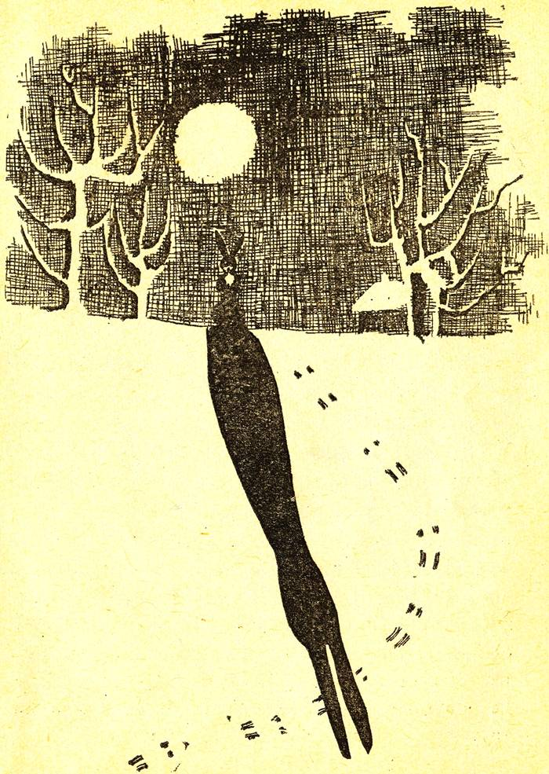
„Poate mai întîlnesc un prieten”, îşi zise iepuraşul.
Şi gîndul îi răspunse:
„Poate mai întîlneşti un prieten...”
Şi iar ţupai-ţupai, iepurele sare vesel:
„Poate dau şi peste o prietenă”.
Şi gîndul:
„Poate dai şi peste o prietenă”.
Şi mergînd aşa, iepuraşul cu gîndul îşi vorbesc:
„Ce lumină, şi totuşi luna încă nu a răsărit”.
„...Şi totuşi luna încă nu a răsărit”.
„Dar o să răsară”.
„...O să răsară”.
Şi cum mergea pe marginea unei vîlcele, iepuraşul se opri o clipă să se odihnească. Atunci, de la spate, se ridică, albă şi ea, ca de gheaţă, luna. Stelele păliră; pădurea, copacii, tufele îşi dezbrăcară deodată umbra. Iar iepuraşul împietri de groază: chiar de lîngă el, se întinse pş pămînt o arătare cu două coarne grozave. După clipa de spaimă, iepuraşul se destinse ca o coardă şi o zbughi la goană, se prăvăli în vale, veni de-a dura ca un bulgăre, se sculă şi iar se rostogoli pînă jos; apoi o luă de-a dreptul, tăind cîmpul. Se opri tocmai în stuhăria iazului. Acolo, de-abia suflînd, se ghemui cu ochii închişi... să nu-şi mai vază umbra!

(1910)

CĂPRIOARA

Pe muşchiul groş, cald ca o blană a pămîn- tului, căprioara stă jos, lîngă iedul ei. Acesta şi-a întins capul cu botul mic, catifelat şi umed, pe spatele mamei lui, şi, cu ochii închişi, se lasă dezmierdat. Căprioara îl linge, şi limba ei subţire culcă uşor blana moale, mătăsoasă a iedului. Mama îl priveşte, şi-n sufletul ei de fugarnică încolţeşte un sim- ţimînt stăruitor de milă pentru fiinţa fragedă căreia i-a dat viaţă, pe care a hrănit-o cu laptele ei, dar de care trebuia să se despartă chiar azi, căci vremea înţercatului venise de mult încă. Şi cum se uită aşa, cu ochi îndureraţi, din pieptul căprioarei scapă ca un muget înăbuşit de durere; iedul deschide ochii. Căprioara se îmbărbătează, sare în picioare şi porneşte spre ţancuriîe de stîncă din zare, printre care vrea să-l lase rătăcit. Acolo, sus, e păzit şi de duşmănia lupului, şi de iscusinţa vînătorului, căci pe muchiile prăpastiilor acelora numai ele, caprele, puteau a se încumeta. Acolo l-ar fi ştiut ca lîngă dînsa. Dar pînă la ele erau de străbătut locuri pline de primejdii. Căprioara îşi azvîrle picioarele în fugă fulgerătoare, în salturi îndrăzneţe, să încerce puterile iedului. Şi iedul i se ţine voiniceşte de urmă; doar la săriturile ameţitoare se opreşte cîte o clipă, ca şi cum ar mirosi genuna, apoi se avîntă ca o săgeată şi, behăind vesel, zburdă de bucurie pe picioarele subţiri ca nişte lugere.
Dar trebuiesc să scoboare, să străbată o pădure, ca să urce din nou spre ţancuri. Căprioara conteneşte fuga; păşeşte încet, prevăzătoare. Trece din poiană în poiană, intră apoi supt bolţi de frunze, pe urmă prin hrube adînci de verdeaţă, pînă ce pătrunde în inima întunecată, ca un iad, a pădurii.
Şi-au mers mult aşa, pînă ce au dat în sfîrşit de luminiş. Iedul, bucuros, o ia înainte, sărind. Dar în aceeaşi clipă căprioara se opreşte, ca de-o presimţire, adulmecînd. În faţa ei, de supt o cetină, ochii lupului străluceau lacomi. Un salt, şi iedul ar fi fost sfîşiat. Atunci căprioara dă un zbieret adînc, sfîşietor, cum nu mai scosese încă, şi, dintr-un salt, cade în mijlocul luminişului. Lupul, văzînd prada mai mare, uită iedul şi se repede la ea...
Prăbuşită în sînge, la pămînt, supt colţii fiarei, căprioara rămîne cu capul întors spre iedul ei. Şi numai cînd acesta, înspăimîntat, se topeşte în adîncul pădurii, căprioara simte durerea, iar ochii i se turbură de apa morţii.

(1910)

GÎZA

Calul suia din greu dealul. Năduşise. Mu- ştile îl necăjeau, iar zăbala îi ardea gura. Dădea mereu din cap, să-şi lărgească dîrlogii; pînă ce călăreţul îi lăsă cu totul slobozi. Acum mergea cu capul în pămînt, cu coama împrăştiată în tot lungul gîtului, cu buza de jos spînzurînd, cu mijlocul frînt. De sus cădeau într-una razele soarelui ce-i străbăteau prin păr şi-i beşicau pielea. Dealul se urca rotunjit, ca un sîn, iar marginile lui se prăvăleau repezi, scufundate, acoperite de alunişuri. Unde şi unde, cîte un stejar se ridica din fundul prăpastiei, deodată, mînios parcă, dar vîrful lui rămînea mai jos de înălţimea şoselei, albe, ca un drum de moară, înecată de colb la cea mai mică adiere de vînt. Calul se opri cîteva clipe, suflă puternic, apoi o smuncitură a frîului îl sili iar să pornească. În sfîrşit, mai făcu cei cîţiva paşi de ajunse pînă la vîrful dealului. Calul ridică puţin capul. Drumul se întindea neted, scoborînd prin mijlocul pădurii, care începea să se arate mai deasă, mai bătrînă. Tocmai în fund, tîrgul sticlea în soare, crucea bisericii străpungea seninul, în razele soarelui părea că pîlpîie şi dînsa ca o flacără. Un vîntuleţ răcoros îi înfăşură gîtul şi crupa ca într-o pînză udă. Îşi încordă muşchii şi o luă în trap. Deodată, răsărită ca din pămînt, o trăsură trasă de doi cai mari, negri, zbură pe lîngă dînsul. Calul de-abia putu să prindă scînteierea ţintelor de argint în care erau bătute hamurile. Trecerea celor doi telegari îi dădu şi mai mare putere. Apoi tîrgul se arătă din ce în ce, şi calul, care mai venise o dată, întrezări parcă grajdul mic unde îl aşteptase, atuncea, ieslele cu fînul proaspăt. Era răcoare, nu se găsea măcar o ferestruică prin care să străbată căldura cît de cît. Şi-n faţa lui i se păru că se ridică deodată, în fund, o iesle mare-mare, în care un cal, doi, o sută mănîncă straşnic din iarba coaptă, şi că pentru dînsul e un locuşor mic deoparte. O să încapă tocmai bine.
Lovitura unei vergi îl făcu să tresară. Pînă la tîrg nu mai era mult. Vîntul iar se curmase, pădurea pe margini stătea încremenită, arsă. Cei din urmă copaci rămaseră în urmă; la dreapta şi la stînga, cîmpul, acoperit mai tot de lumînărică, se întindea departe, pînă la poalele munţilor întunecaţi. O smuncitură a dîrlogului din dreapta îl îndemnă să ocolească fără întîrziere, trecu şanţul pe o podişcă ce se îndoi supt greutatea lui; poticni, simţi călăreţul prăvălindu-i-se pînă peste gît; o ploaie de lovituri îl făcu să-şi ia seama la mers. Cîmpul parcă îl mai învioră. Tîrgul rămăsese în urmă, la stînga: mergeau aiurea. Vedenia cu ieslea se şterse, cele dintîi căsuţe acoperite cu stuh, ale satului, se împrăştiau printre îngrăditurile de nuiele. Cîţiva purcei fugiră, guiţînd, din drum; un cîne se luă după el lătrînd amarnic; o femeie se întorcea de la fîntînă cu o tivgă plină cu apă pe umăr. La poarta ţarinei stătură. Stăpînul său se scoborî, deschise poarta, căci jitarul lipsea, nu mai încălecă, îi aruncă dîrlogii peste oblîncul şăii de-i încordă gîtul, şi porni pe jos. În mijlocul satului, lîngă biserică, se opri. Ajunsese la crîşmă. Pe laviţe, femei, moşnegi şi cîţiva copilandri stau cu pieptul peste masă, cu capul sprijinit de mină, cu ulcelele dinainte.
Stăpînul îl duse din dos, lîngă un gard, şi-i legă dîrlogii de un par.
Calul rămase singur. Întoarse capul după stăpînul care plecase grăbit. Primprejur nici un fir de iarbă, de fîn, nimic; nici un jgheab cu apă. Dincolo de gard, o mulţime de poloboace pline cu huştile borşului vărsat din ele. Din altă parte venea miros de oţet. Spre crîşmă se auzeau glasurile celor ce beau. În cătina de alături vrăbiile îl asurzeau.
Frînt de drum, înecat de colb, plecă în jos capul.
Deodată un zumzet uşor îi lovi auzul, şi în aceeaşi vreme un fior îl furnică în tot trupul.
O gîză mică, obosită să mai zboare aiurea, îi nimeri într-o nare. Calul se pregăti să sufle, s-o gonească, dar fără veste un miros de cîmp, de flori i se împrăştie pînă în suflet şi-l răcori ca un izvor. Gîza îşi scuturase aripile pline de colbul de aur al florilor prin care zburase. Calul o lăsă, o simţi cum iese şi porneşte, sprintenă, cu picioruşele mărunte, în susul frunţii. Cu coada ochilor de-abia o zări, şi strălucirea ei îi aduse aminte de sclipirea ţintelor de argint de pe hamurile celor doi fugari. Apoi o văzu cum o ia de-a curmezişul pe lîngă ochiul lui; o simţi cum merge deasupra pleoapei, înfiorîndu-l uşor, cum i se ridică pe gît, pe supt coamă, cum se suie pînă sus, lîngă ureche, şi rămîne acolo, la umbră...
Mulţumit, calul îşi apropie genele şi dormitează.

(1907)

TOVARĂŞII

E încă întuneric. Pămîntul e jilav de rouă, şi brazdele, răsturnate, în ajun, de către fierul plugului, miroase a proaspăt. În văzduh, o raţă sălbatecă zboară, furişîndu-se, măcăind speriată, ca alungată de glonţ. Pe o grămadă de coceni, plugarul, rămas peste noapte în cîmp, doarme învelit cu nişte saci şi mai încolo, boulenii treji, Duman şi Joian, stau cuminţi, cu gîturile întinse, aşteptînd jugul. Dar departe, în sat, încep să cînte cucoşii, căci zorile prind să mijească. Lumina se cerne din ce în ce mai deasă, şi-n vreme ce cununa cerului se luminează, pe pămînt se desluşesc toate: satul; încolo, pe coastă, ca urnită din loc, pădurea; în fund, dealurile gemene, unul după altul, ca pe o scară.
Şi-n cea dintîi-clipă de revărsare a luminii, grija, care ţîrîie în urechea plugarului ca un greier, îl scoală. Omul aruncă sacii la o parte, sare în picioare, îşi freacă ochii cu dosul mîini stîngi şi cu dreapta îşi îndreaptă şalele. Apoi porneşte spre boi. I-a înjugat... Slabi, de li se văd coastele ca nişte arcuri supt piele, boii îşi încoardă muşchii, îşi potrivesc bine cerbicea în jug şi pornesc, împlîntîndu-şi picioarele ca nişte ţăruşi de oţel. Şi cum merg aşa aud din urmă fîşîitul cuţitului cum intră în pămînt ca într-un miez de pîne, iar, uneori, glasul plugarului, cum îi îndeamnă şi-i îndreaptă părinteşte:
— Cea, Duman, tată!
Ei îl ascultă ca nişte copii; şi, mereu, dîra neagră a brazdei se deapănă de la un capăt la altul al lanului ca pe un mosor.
Se luminează încet, încet, în pas cu boulenii parcă. E linişte. Un stol de grauri se lasă, pieziş, în apropiere. Razele soarelui îşi scutură, tremurînd, praful de aur în aer. Şi boii simt, după cum e purtat plugul de coarne, că puterile stăpînului au mai slăbit:
— Hăis, Joian, tată!
Iar la glasul lui, răspunde, ca din nişte dumbrăvi înflorite în adîncuri, ciripitul gîdilitor al ciocîrliei...
E cald. Pămîntul parcă fumegă. Grumazul lui Duman prinde să lucească de sudoare; jugul îl frige. Şi din urmă glasul mai mîniat al stăpînului îl zoreşte:
— Hai, Duman, hai!
Boii nu trag nici mai tare, nici mai încet; căci cunosc ei cuvîntul nerăbdător şi necăjit al stăpînului. Păşesc liniştiţi, înţelepţeşte, şi în ochii lor cuminţi şi negri parcă se răsfrînge şi mai tare faţa neagră a pămîntului scormonit de plug...
S-a încălzit de tot. Soarele frige. Duman parcă-şi simte picioarele tremurînd, mai cu seamă dreptul dinainte, în copita căruia i-a intrat un piron mai acum cîtăva vreme. Îi e sete. Dar din urmă glasul aspru acum al stăpînului nu-i dă răgaz. Bouleanul e deprins, mai aşteaptă încă ceva; şi nu întîrzie mult: o vargă i se aşterne pe spate, lăsînd o dungă peste pielea udă. Omul ţipă:
— Sireace, sireace! Mînca-te-ar lupchii!
O albină, rătăcită, se ţine morţiş de plugar, şi el o alungă, înfuriat, cu mîna. Un graur s-a desprins din stol şi s-a lăsat pe spetele lui Joian, care-l poartă, îngăduitor, ca pe-un prieten. Iar înaintea plugului, ca un vornicel ce arată calea, un cocostîrc păşeşte agale, privind cînd cu un ochi, cînd cu altul spre pămînt, înfigîndu-şi uneori ciocul.
— O-ahoo!
Soarele s-a înfipt în creştetul cerului, şi de acolo dogoreşte văzduhul. Ţarina e încropită, ca şi cum ar fi turnat cineva pe deasupra apă fiartă.
Boulenii răsuflă din greu. Împrejurul gî- tului simt ca o zgardă de fier, urma jugului scos. Plugarul le-a dat o mînă de coceni, din cari ei de-abia aleg cîte unul. Un prichindel de copil i-a adus şi omului de mîncare; o bucată de mămăligă cu ceapă. Dar decît mîncarea, odihna parcă e mai priincioasă. Omul face un sac mototol şi-l pune supt cap.
Boulenii nu mai mănîncă; prichindelul le-a adus o oală cu apă, în care nici nu le intră bine botul. Apoi rămîn aşa, cu puterile sleite, supt arşiţa soarelui. Graurii, cocostîrcul au zburat. Au rămas ei singuri în cîmp.
În dreptul lui Duman doarme plugarul, cu faţa arsă, bătut de razele fierbinţi ale soarelui, ale căror împunsături îi scot broboane de sudoare. Duman se uită la dînsul, şi de la dînsul îşi poartă privirea la umbra ce o aruncă el singur pe pămînt, la umbra care parcă se topise din el, de i se aşternuse, moale ca o ceaţă, la picioare.
Şi parcă înţelege, parcă simte, parcă în mintea lui se face deodată o lumină omenească: porneşte cu paşi grei, se apropie de stăpîn, pînă cînd îl înveleşte în umbra trupului lui trudit, ca într-o pînză răcoroasă. Apoi, cu ochii închişi, bouleanul rămîne în soare, încremenit, cu genunchiul piciorului drept îndoit, gata să urnească iarăşi plugul pe brazdă.

(1909)

FRUNZA

Lui Cristinel

S-a desfăcut din mugur, într-o dimineaţă caldă a începutului de primăvară. Cea dintîi rază de soare s-a împletit pe dînsa ca o sîrmă de aur, făcînd-o să tremure de fericirea unei asemenea atingeri. Ziua întîi i s-a părut scurtă, şi apropierea nopţii o mîhni. Lumina se stinse, răcoarea o făcu să se zgribulească, să se vîre între celelalte şi să aştepte, aţipind, pînă a doua zi, venirea soarelui.
Cu ce revărsare de strălucire se ridică stăpînitorul lumii pînă sus, pe cer! Raza se scoborî din nou, şi toată ziua, încălzită, frunza se scăldă în albastrul văzduhului.
În scurtă vreme se desfăcu mare, verde, mai frumoasă ca toate, mai sus decît celelalte, tocmai în vîrf. De deasupra îi cădea lumină, dedesupt se ridica, pînă la ea, mireasma crinilor albi, singuratici, cu potirul plin de colbul aurului mirositor.
Un ciripit străin o miră. Şi cea dintîi rîn- dunică, venită de departe, tăie albastrul ca o săgeată, înconjură copacul de cîteva ori cu strigăte de bucurie, apoi se aşeză pe streaşina casei, cîntînd mereu...
Dar într-o dimineaţă raza de soare nu mai veni. Cerul rămase acoperit de nori. Cea dintîi picătură de ploaie o izbi rece, greoaie. Cîteva zile a plouat. Nici rîndunele nu se mai vedeau. Dar mirosul crinilor, seara, se împrăştia puternic, umed: o ameţea.
După zilele acestea, lipsite de scînteiere, soarele răsări, într-o dimineaţă înfocat, văr- sînd parcă flăcări, încălzind totul în cîteva clipe. Raza o fripse. În după-amiaza zilei acesteia, o păsărică cu pene verzi şi galbene, un scatiu, veni, moleşit de căldură, de se furişă supt dînsa, la umbră, la adăpost. Şi frunza se bucură, acoperi cum putu mai bine păsărica; iar aceasta ciripi, întîi înăbuşită, din guşă, apoi mai prelung, mai dulce, cum nu auzise frunza cîntec.
Şi în fiecare zi paserea venea să se ascundă de căldura cotropitoare, în fiecare zi frunza o ferea, şi seara cîntecul se împrăştia vesel.
Cît n-ar fi dat acuma frunza pe o picătură de ploaie! Dar norii fugeau goniţi de vînturile din înălţimi; cerul de sticlă, înflăcărat, uscase totul. Crinii nu mai miroseau; cînd şi cînd, rozeta, care îşi scutura sămînţa coaptă, împrăştia mireasma ei în zorii unora din dimineţi. Prea multă lumină, prea multă căldură.
Nopţile senine, cu crai nou, cerul spuzit de stele o fermecau. Ar fi vrut să fie veşnic noapte...
Paserea venea mereu, cîteodată şi noaptea rămînea acolo, aţipind, cu căpuşorul supt aripă.
Şi trecu mult pînă ce, odată, vîntul de toamnă începu să bată. Zilele erau mai răcoroase, nopţile mai reci; cerul arareori curat. Puternic suflă vîntul tomnatic! Apusurile erau ca sîngele şi parcă înroşeau şi pămîntul. Frunza îşi simţi puterile slăbite; cu greu putea să ţie piept vîntului, care o clătina în toate părţile; cîteva tovarăşe, smulse, fluturară prin aer, apoi fuseseră duse departe.
Paserea îi venea mai rar, nu mai cînta, şi asta o mîhnea cumplit.
Frunza tînjea, se îngălbenea; celelalte, de pe acelaşi copac, parcă se îngălbeniseră şi mai repede. Începură să cadă. Frunza auzea mereu, de acolo, din vîrf, foşnetul cobitor al tovarăşelor ce o părăseau, strecurîndu-se uşor, ca o şoaptă, ca o rugăciune, aşternîndu-se jos, într-un lăvicer pe deasupra căruia vîntul alerga grăbit.
De dimineaţă pînă seara, şi noaptea, frunzele cădeau într-una. Unele mai repezi, altele mai domoale, legănîndu-se în aer ca o aripă de fluture, aninîndu-se de ramuri ca cerînd ajutor; numai într-un tîrziu, dîndu-se învinse, cădeau, îngropîndu-se între celelalte.
Într-o dimineaţă se sperie. In tot copacul rămăsese numai ea! Ramurile goale se loveau unele de altele, tremurîndca de frig. Deasupra, cerul cu nori greoi ca de bumbac; în largul lui, stoluri întregi de paseri plecau în şir; atunci băgă de seamă că şi cuiburile rîndunelelor rămăseseră goale.
Un fior o străbătu şi se gîndi la paserea care nu o văzuse de cîteva zile. În clipele acestea, cînd parcă se cutremura la gîndul că poate şi dînsa va trebui să se desprindă, să moară, ca şi celelalte, vederea prietenei pe care o adăpostise atîta i-ar fi fost de ajutor.
Şi paserea parcă auzi chemarea tovarăşei de altădată; veni, dar se opri puţin pe o altă ramură ca şi cînd n-ar fi cunoscut locul obişnuit în care cîntase; apoi îşi luă zborul şi, în trecerea grăbită, fără să întoarcă măcar capul, lovi cu vîrful aripei frunza care, de-abia mai ţinîndu-se, căzu la rîndul ei.
Şi lăvicerul de jos nu se mai îngroşă, din ce fusese, cu această, cea din urmă, moartă.

(1907)

O RAZĂ

S-a desprins raza din ghemul ei de aur şi a rătăcit prin senin. Şi-n întîia zi, tremurătoare, caută pe ce să se oprească.
Într-o poiană din mijlocul unei păduri găsi urma copitei unui cerb plină ochi de apa ploilor. Vroi să se strecoare în unda rece, dar în clipa aceea, un biet lup slab de i se vedeau coastele, dădu buzna dintr-un desiş, se repezi, sorbi apa, turbură ce mai rămase, apoi se prăbuşi în cealaltă margine a pădurii, după o căprioară care tocmai trecea. Raza călători mai departe. Munti, dealuri, văi: ai ce cutreiera în lume cînd te-ai aşternut la drum.
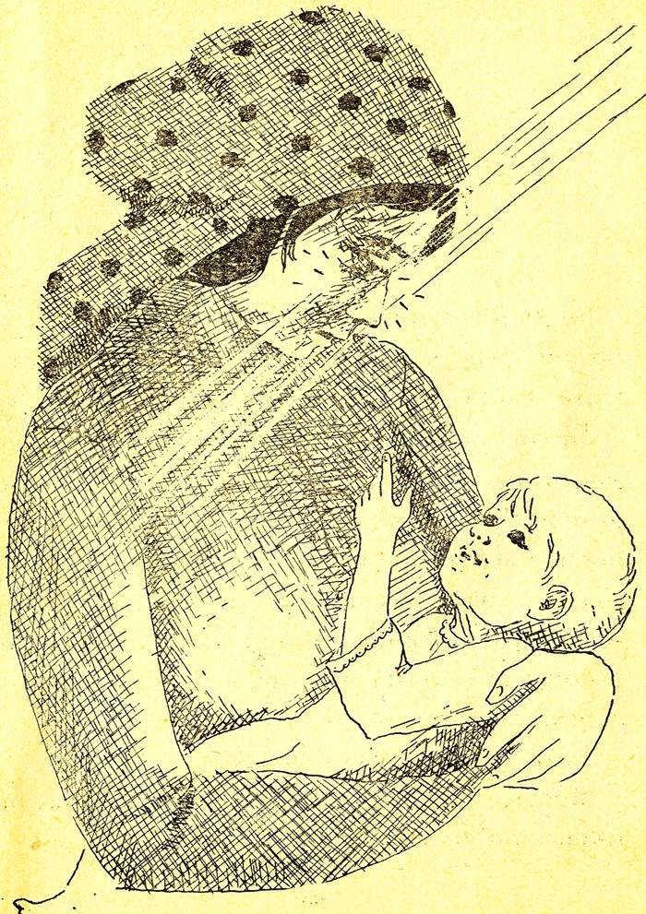
Pe-un cîmp, o grămadă de oameni prăfuiţi, osteniţi, aduşi de şale, merg delaolaltă. Pe umeri de-abia îşi duc puştile cu spăngile ascuţite. Raza îi urmăreşte; ar vrea să se înfăşoare ca o sîrmă de aur împrejurul spăngii călătorului celui mai obosit, rămas în urmă. Dar, deodată, un sunet de goarnă răzbate pînă în adîncuri. Călătorii se opresc, îşi îndreaptă trupurile, privesc, iscoditori şi crunţi, înainte, scot puştile, şi-ntr-o clipă, dimpotrivă lor alţi oameni se arată. O clipire: duşmanii se aruncă unii spre alţii, puştile răzbubuie, spăngile se-nroşesc în piepturi. Călătorul obosit din urmă, însetat adineoarea poate ca şi lupul din pădure, acum e şi el o fiară. Pe luciul de oţel al puştii lui se prelinge sîngele.
Înfiorată, raza călătoreşte mai departe. Cînd vrei să rătăceşti, ai unde. Aşa, raza ajunge deasupra unui tîrg.
Într-o casă mare, bogată, într-un salon, o mulţime de femei şi de bărbaţi sorb ceaiul aromat. Rîs, vorbă; şi-un vals molatec se desprinde de pe clapele pianului, supt degetele subţiri şi albe ale cîntăreţei. Ce mîini frumoase! Iar la degetul cel mic, o piatră preţioasă, un diamant, parcă atrăgea raza: din înalt, ea se scoboară, şi-n clipa ceea degetul fetei pare că fulgeră de focuri. Uimită, mîndră, cîntăreaţa se opreşte, frînge cîntecul şi se uită cu îngîmfare împrejur:
— Uitati-vă la diamantul meu, zice celor din odaie.
Dar raza se furişează, şi ochii tuturor privesc răutăcioşi.
Mai departe. Un colţ curat, senin şi liniştit nu e pe lumea aceasta?
Într-alt tîrg, într-o mahala sărăcăcioasă, la o colibă. Fereastra mică e deschisă; lîngă fereastră, mama, cu faţa suptă de neodihnă, îşi leagănă copilaşul bolnav pe genunchi. Micuţul stă cu ochişorii verzi deschişi, pieptul mai nu i se ridică, buzele albe nu se pot mişca. Se gîndeşte mama: cîte necazuri, cîte nădejdi, şi acum! Şi cum gîndea astfel, o lacrimă, curată ca un mărgăritar, îi izvorăşte din ochi, mamei, şi i se anină de geană. Şi-atunci raza pribeagă se topi în lacrimă şi-o polei.
Iar copilaşul, care de mult nu se mai înviorase, o zări, întinse mînuşiţa spre obrazul mamei şi zîmbi uşor.

(1910)
C U P R I N S

Cît un fir de neghină 5
Gîndăcelul 9
Sărăcuţul! 13
Călătoare 17
Cîntăretul 23
Hoinar 26
În curtea mea 33
Cioc! Cioc! Cioc! 38
Mai sus! 43
Nedespărţite 46
Vulturul 50
Cucoşul 54
Luptătorii 58
Mărinimie 63
Singuratecii 65
Cînd stăpînul nu-i acasă! 67
Grivei 71
Fricosul 76
Căprioara 80
Gîza 83
Tovarăşii 88
Frunza 93
O rază 98

